Bilag til ansøgning om § 16a miljøgodkendelse udarbejdet af:

Kristina Rasmussen Christensen
Miljørådgiver │ Miljøingeniør
Tlf. 9635 1196
krc@agrinord.dk

For: Als Hedevej 6
9560 Hadsund
Projektbeskrivelse og Miljøkonsekvensrapport
Tina Madsen
Fagligleder Miljø – mink og svin
Tlf. 9635 1194
tim@agrinord.dk

Datablad
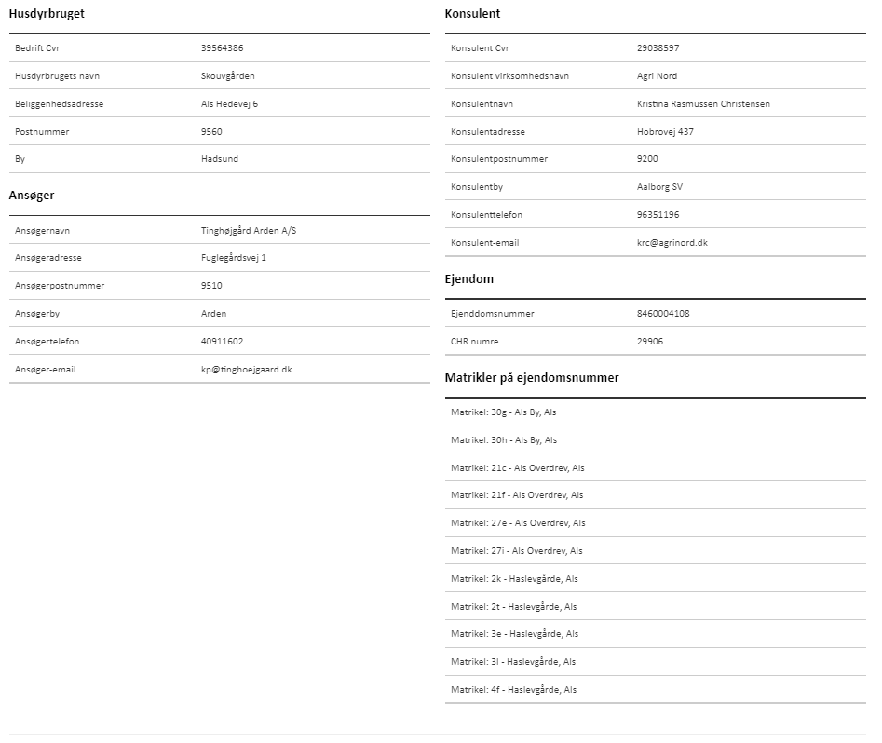
Kommune |  | Mariagerfjord Kommune
Andre husdyrbrug drevet af ansøger |  | Fuglegårdsvej 1, 9510 Arden
Ansøgningsskema i husdyrgodkendelse.dk |  | Skema nr. 228920
Miljøkonsekvensrapport version |  | 1
Konsulent |  | Kristina Rasmussen Christensen, Agri Nord  Hobrovej 437  9200 Aalborg SV  Tlf. 9635 1196  e-mail: krc@agrinord.dk
Ansøgning indsendt |  | 4. oktober 2021

Ammoniakemissionen fra det ansøgte overstiger 3500 kg NH3-N pr. år. Denne ansøgning indeholder en miljøkonsekvensrapport. Rapporten indeholder en beskrivelse og vurdering af den sandsynlige væsentlige indvirkning på miljøet, som det ansøgte vurderes at medføre. Rapporten danner grundlaget for kommunens afgørelse om miljøgodkendelse for ejendommen. Oplysningerne i denne miljøkonsekvensrapport supplerer oplysningerne i det digitale ansøgningssystem husdyrgodkendelse.dk i henhold til oplysningskravet beskrevet i husdyrgodkendelsesbekendtgørelsens bilag 1. Angivelsen af numre (A), (B1) mv. henviser til det relevante oplysningskrav i bilag 1.
Indholdsfortegnelse
Datablad 1
1. Ikke teknisk resumé 5
1.1. Biaktiviteter 6
1.2. IE brug 6
2. Oplysninger om husdyrbruget og det ansøgte (B, E1a) 7
2.1. Indretning og drift af anlæg (B1) 7
2.2. Produktionsareal, staldsystem og dyretype 9
2.3. Håndtering og opbevaring af husdyrgødning 11
2.3.1. Ventilation 13
2.4. Bygningsmæssige ændringer og anlægsarbejde (B2) 13
2.4.1. Erhvervsmæssig nødvendighed 13
2.5. Produktionsmæssig sammenhæng med andre husdyrbrug (B3) 14
2.6. Husdyrbruget og det ansøgtes beliggenhed (B4) 14
2.6.1. Landskabs- og planmæssige forhold 14
2.6.2. Generelle afstandskrav (§§ 6, 7 og 8) 17
2.7. Husdyrbrugets ammoniakemission (B5, E1b, E1c) 19
2.7.1. Ammoniakdeposition til naturområder 19
2.7.2. Bilag IV-arter (E1b) 23
2.8. Husdyrbrugets lugtemission (B6, E1b, E1c) 24
2.9. Øvrige emissioner og potentielle genepåvirkninger (B7, E1b, E1c) 26
2.9.1. Støj 26
2.9.2. Støv 26
2.9.3. Rystelser 27
2.9.4. Lys 27
2.9.5. Transporter 27
2.9.6. Skadedyr 28
2.9.7. Egenkontrol for øvrige emissioner og genepåvirkninger 29
2.10. Reststoffer, affald og naturressourcer (B8, E1b, E1c) 29
2.10.1. Døde dyr 29
2.10.2. Affald 29
2.10.3. Olie- og kemikalieforbrug 29
2.10.4. Energiforbrug 29
2.10.5. Vandforbrug og påvirkning af vandressourcen 30
2.11. BAT – ammoniak (B9, E1b, E1c) 30
2.12. Grænseoverskridende virkninger (B10, E1b, E1c) 32
3. Supplerende miljøkonsekvensvurderinger (E, F) 32
3.1. Andet om befolkningen og menneskers sundhed (F1c) 32
3.2. Påvirkning af jordarealer, jordbund og vand, luft og klima (F1c) 32
3.3. Risici for større ulykker eller katastrofer (E1c) 33
3.4. Alternative løsninger som ansøger har undersøgt (E1d) 33
Bilag 1. – Anlægstegning 34
Bilag 2. – Oversigt over produktionsarealer 35
Bilag 3. – Indretning af produktionsarealer 36
Bilag 4. – Interne transportveje 39
Bilag 5. – Beredskabsplan 40

Ikke teknisk resumé

Tinghøjgård Arden A/S søger hermed Mariagerfjord Kommune om miljøgodkendelse af husdyrbruget Als Hedevej 6, 9560 Hadsund.

Nuværende drift og den ansøgte drift
Husdyrbruget på Als Hedevej 6, 9560 Hadsund fik i 2013 et tillæg til miljøgodkendelse i forbindelse med udvidelse af dyreholdet på ejendommen. Det tilladte dyrehold var efterfølgende 390 malkekøer (tung race), 62 småkalve og 31 kvier. Udvidelsen skete i den eksisterende kostald, på eksisterende plads til kalvehytter og i nybyggeri af ko- og ungdyrstald (2013).
I forbindelse med ændringen af Husdyrbrugloven er det ikke længere antallet af dyr der godkendes, men derimod det areal dyrene står opstaldet på.
I forbindelse med nærværende udvidelse af dyreholdet ansøges der her om miljøgodkendelse af husdyrbruget på Als Hedevej 6. I den ny ungdyrstald (stald 3) ændres det nuværende produktionsareal med dybstrøelse til et produktionsareal med fast drænet gulv med skraber og ajleafløb, øvrige produktionsareal med fast drænet gulv med skraber og ajleafløb forbliver uændret. I de øvrige kostalde (stald 1 og 2) sker der ingen ændring af produktionsarealet. Der opføres ikke nye driftsbygninger i forbindelse med det ansøgte. Den nuværende plads til kalvehytter ændres til ensilageopbevaringsanlæg, med mulighed for opbevaring af fast husdyrgødning, på 324 m² og det nuværende ensilageopbevaringsanlæg nord for kostald udvides med 441 m² til opbevaring af ensilage, eksklusive vejarealer og kantbelægninger.
Ansøgningen er indsendt for at få godkendelse til at kunne producere efter de nye fleksible regler, hvor produktionsarealerne godkendes. Produktionsarealet udvides i stald 3, og der opføres ikke nye bygninger i forbindelse med det ansøgte.
Produktionsarealet udvides i forbindelse med det ansøgte. Det samlede ansøgte produktionsareal er på 4.719 m². Produktionsarealet er fordelt som følger:
Efter den ansøgte udvidelse bliver det samlede produktionsareal på 4.719 m², hvormed det eksisterende produktionsareal samlet set udvides med 424 m². Produktionsarealet er fordelt som følger:
Staldnavn | Staldsystem | Type |  | Areal (m²)
Stald 1 | Fast drænet gulv med skraber og ajleafløb | Flexgruppe: Alle kvæg |  | 1.140 m²
Stald 2 | Fast drænet gulv med skraber og ajleafløb | Flexgruppe: Alle kvæg |  | 1.465 m²
Stald 2 | Dybstrøelse | Flexgruppe: Alle kvæg |  | 112 m²
Stald 3 | Fast drænet gulv med skraber og ajleafløb | Flexgruppe: Alle kvæg |  | 2.002 m²
 | I alt |  |  | 4.719 m²
For at kunne ændre i produktionen og staldindretning uden fornyet godkendelse, er ansøgningen fleksibelt udformet (Flexgruppe: Alle kvæg), således staldene senere kan ændres indvendigt med eks. flere køer i stedet for kvier, eller med en anden indretning til dyrene. Dog må der ikke ske godkendelsespligtige ændringer i staldsystemet. Beregningerne er lavet, så der tages højde for de værst tænkelige emissioner af ammoniak og lugt ved evt. ændringer af stalden.
Med godkendelsen opnår ansøger automatisk en frist på 6 år for gennemførelse af det totale projekt og alle vilkår i den eksisterende godkendelse bliver annulleret.
Lugt
Beregninger viser, at der vil ske en forøgelse af lugten. Lugtkonsekvenszonen er på 505 m. Kravene i lovgivningen om maksimal lugtpåvirkning af naboer, samlet bebyggelse og byer er overholdt.
Landskab
Udvidelsen af dyreholdet sker i eksisterende bygninger. Dog udvides det eksisterende ensilageopbevaringsanlæg nord for kostald og den eksisterende plads til kalvehytter ændres til ensilageopbevaringsanlæg, men husdyrbruget vil fortsat opleves som en helhed.
Påvirkning af natur
Beregningerne viser, at hverken natur beskyttet efter danske nationale regler eller efter EU-regler, vil modtage mere ammoniak end de grænser, der er sat herfor i lovgivningen.
Det ansøgte forventes ikke at påvirke beskyttede arter efter EU´s naturbeskyttelsesdirektiver, da der ikke fjernes eller ødelægges yngle- eller rasteområder i forbindelse med det ansøgte.
Bedste tilgængelige teknik (BAT)
For husdyrbruget er der krav om at anvende den bedst tilgængelige teknik. I forhold til at begrænse ammoniakfordampningen er dette i lovgivningen omsat til et bestemt krav til mængden af ammoniak der må komme fra husdyrbruget. Dette krav til emissionen er i lovgivningen sat ud fra viden om, hvad der kan lade sig gøre, ved at anvende de bedste ”teknikker” på markedet, der er tilgængelige i til en pris, der er realistisk i forhold til produktionens størrelse. Det kan være et staldsystem med lav ammoniakfordampning eller en teknik i form af teltoverdækning af gyllebeholder e.l.
Det er beregnet at husdyrbruget overholder lovgivningens krav til ammoniakudledningen.

Biaktiviteter
Der er ingen biaktiviteter på ejendommen.

IE brug
Dette er ikke et IE-husdyrbrug.

Oplysninger om husdyrbruget og det ansøgte (B, E1a)

Indretning og drift af anlæg (B1)
Staldanlægget på Als Hedevej 6 er placeret samlet. Staldanlægget består fremadrettet af de hidtil godkendte driftsbygninger, ensilageopbevaringsanlæg nord for stald 2 og øst for foderlade udvides. Situationsplanen over staldanlæg m.v. fremgår af nedenstående figur samt bilag 1. Navngivning af stalde m.v. refererer til situationsplanen.
Der ændres ikke på gødningsopbevaringsanlæg til flydende husdyrgødning. Ansøger ønsker mulighed for opbevaring af fast husdyrgødning på ensilageplads øst for foderlade. Foder opbevares i opbevares i foderlade, mens grovfoder opbevares i ensilageopbevaringsanlæg eller i markstak.
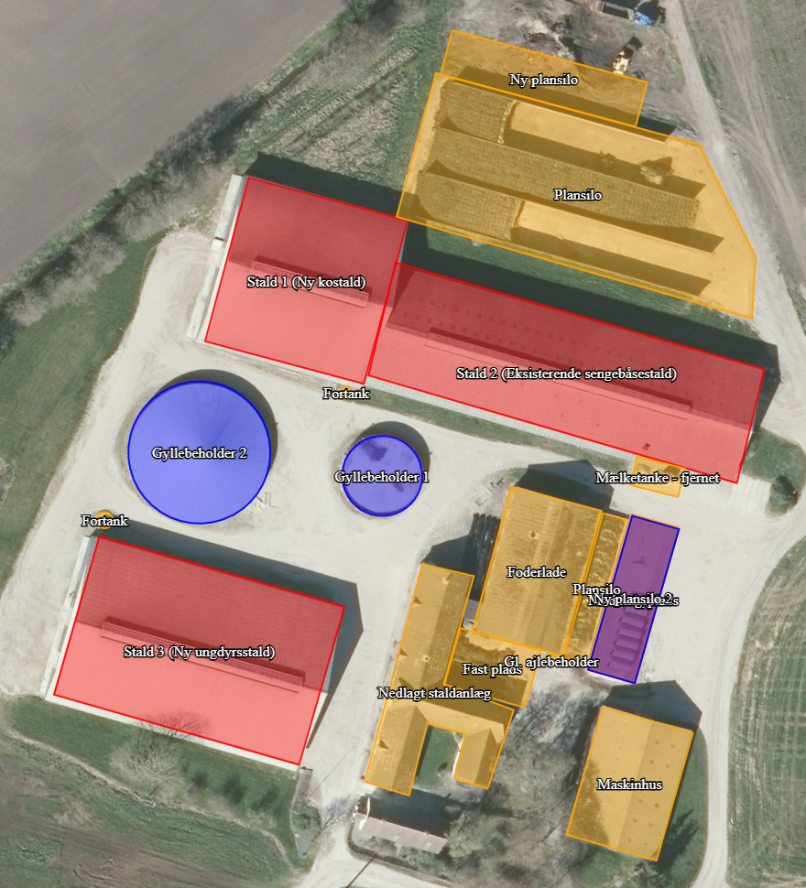
Figur 1: Situationsplan, ikke målfast (som indtegnet i husdyrgodkendelse.dk).
Husdyrbruget bliver drevet som et konventionelt kviehotel, med produktionsarealer til dyr, gyllebeholdere, ensilagepladser og øvrige opbevaringsanlæg. Tinghøjgård Arden A/S vil gerne udvide de eksisterende ensilageopbevaringsanlæg, da opbevaring af ensilage i plansiloer vil kunne give en besparelse i fodertab og give en højere værdi af foderet, hvilket kan bevirke bedre sundhed for dyrene. De nye ensilageopbevaringsanlæg er således erhvervsmæssigt nødvendigt for landbrugsdriften på ejendommen. Mere om dette i ansøgningen om dispensation længere nede i rapporten.
Der blev meddelt miljøgodkendelse på adressen 17. april 2012. Der blev meddelt tillæg til miljøgodkendelsen 17. september 2013.
På ansøgningstidspunktet er det planen at nuværende kostald (stald 1 og 2) ændres til flexgruppen Alle kvæg, i hele stalden. Der sker ingen bygningsmæssige ændringer i stald 1 og 2. I nuværende ungdyrstald (stald 3) ændres dyreholdet til flexgruppen Alle kvæg, i hele stalden. I stald 3 ændres gulvtypen i den sydlige del af produktionsarealet fra 542 m² dybstrøelse til 1126 m² med fast drænet gulv med skraber og ajleafløb, der ændres ikke på øvrige produktionsarealer i stald 3. I stald 1-3 vil der dog blive justeret på inventaret, så det tilpasses dyrenes størrelser. Området til kalvehytter ændres til ensilageopbevaringsanlæg.
Der er desuden gyllebeholdere, ensilageopbevaringsanlæg og anden opbevaring f.eks. tilskudsfoder, maskinhus og lade på ejendommen. Foder, korn og mineraler opbevares i foderlade, mens grovfoder opbevares i ensilageopbevaringsanlæg eller i markstak. Ensilage opbevares hovedsageligt i siloer, men opbevaring i markstakke kan forekomme.
Stald 1. Kostald 1.327 m². Taget er beklædt med grå eternitplader, taghældningen er 20 grader. Stalden har naturlig ventilation med åben kip. Hvis nødvendigt kan rullegardin sænkes. Gavlene og siderne, indtil rullegardinerne, er beklædt med formstøbte elementer. I gavlen er der en centreret port på 4,8 x 4,5 m.
Stalden er en sengestald med fast drænet gulv med skraber og ajleafløb. Stalden er oprindeligt bygget til malkekøer. Fremover er det planen at stalden ændres til flexgruppen Alle kvæg.
Stald 2. Kostald 2.130 m². Taget er beklædt med grå eternitplader brudt med lysplader, taghældningen er 20 grader. Stalden har naturlig ventilation med kip. Hvis nødvendigt kan rullegardin sænkes. Gavlene og siderne, indtil rullegardinerne, er beklædt med formstøbte elementer. I den østlige gavl er der en port på 4,2 x 4,2 m, samt vinduer og døre. I stald 2 er der også malkestald, kontor og medarbejderfaciliteter.
Stalden er en sengestald med fast drænet gulv med skraber og ajleafløb, samt et syge-/kælvningsafsnit med dybstrøelse. Stalden er oprindeligt bygget til malkekøer. Fremover er det planen at stalden ændres til flexgruppen Alle kvæg.
Stald 3. Ungdyrstald 2002 m². Taget er beklædt med grå eternitplader, taghældningen er 20 grader. Stalden har naturlig ventilation med åben kip. Hvis nødvendigt kan rullegardin sænkes. Gavlene og siderne, indtil rullegardinerne, er beklædt med formstøbte elementer. I gavlen mod vest er der to porte på 4,5 x 4 m og 4 x 4 m og en dobbelt dør, mens der i gavlen mod øst er to porte, begge på 4,5 x 4 m, og to dørpartier. I stald 3 er der også et kalvekøkken på ca. 14 m², dette forventes nedlagt når der staldafsnittet ændres til fast drænet gulv med skraber og ajleafløb.
Stalden er mod nord en sengestald med fast drænet gulv med skraber og ajleafløb, mens den mod syd er indrettet med et kalve- og kælvningsafsnit med dybstrøelse. Stalden er oprindeligt bygget til kvier og kalve, samt kælvningsdyr. Fremover er det planen at hele stalden ændres til flexgruppen Alle kvæg på fast drænet gulv med skraber og ajleafløb.
De ældste bygninger på gården er tidligere driftsbygninger til dyrehold og lade, disse bygninger benyttes i dag til lager og opbevaring af diverse ting. Bygningerne har tilsammen 753 m². Taget er med eternitplader i grå nuancer. Gavle og sider er røde sten og hvidkalket murværk.
Maskinhuset er på 613 m2. Maskinhuset er opført i røde stålplader – både gavle og sider. Tager er grå eternitplader. Både før og efter benyttes maskinhuset til maskiner og opbevaring af halm.
Foderladen er på 683 m2. Foderladen er bygget i røde sten – både gavle og sider. Tager er grå eternitplader. Både før og efter benyttes foderladen til opbevaring af halm, foder, korn og mineraler.
Der er fire eksisterende ensilagesiloer i to ensilageopbevaringsanlæg – ét nord for stald 2 og ét øst for foderlade. De fire ensilagesiloer er henholdsvis 10 x 65 meter, 10 x 60 meter, 10 x 50 meter og 6 x 33 meter. Siloelementerne er 3 m høje, der er fast bund med afløb til opsamlingsbeholder. Fremover er det planen at ensilageopbevaringsanlægget nord for stald 2 udvides med 441 m² eksklusiv eventuelle vejarealer og kantbelægninger, mens ensilageopbevaringsanlægget øst for foderladen udvides med 324 m² eksklusiv eventuelle vejarealer og kantbelægninger, begge udvidelser etableres med 3 meter høje sider (standardmål).
Gylletanken mod vest, er på 3000 m³ og forsynet med teltoverdækning. Den er bygget af lysegrå elementer der har en højde på ca. 2,5 m over jorden.
Gylletank på 1000 m³ er opført nær ejendommens oprindelige driftsbygninger, den er ligeledes opført i gråbeton elementer der har en højde på ca. 2,5 m over jorden.
Tagvand fra stald 1, 2 og 3 føres via tagrender til regnvandsbrønd og ledes herfra til grøft, jf. de oprindelige byggetilladelser. Øvrige bygninger er forsynet med tagrender og afleder regnvand til diffus nedsivning på jordoverfladen. Mere herom under afsnittet spildevand.

Produktionsareal, staldsystem og dyretype

8-års drift
Husdyrbruget fik i forbindelse med tillæg til miljøgodkendelse den 17. september 2013 tilladelse til 390 malkekøer (tung race), 62 småkalve (0-4 mdr.) og 31 kvier/stude (23-25 mdr.), svarende til i alt 574,34 DE.

Nudrift
Som i 8-års drift. Produktionsarealernes størrelse er beregnet ud fra de produktionsarealer der nuværende er i drift.

Ansøgt drift
Der ansøges om et samlet produktionsareal på 4.719 m². Oversigt over produktionsarealer fremgår af bilag 2.
Ved det ansøgte ændres stald 3 indvendig og produktionsarealet forøges.
Ved beregningen af produktionsarealet er gangareal og foderbordet, samt malkestalden med opsamlingsareal fratrukket jf. bekendtgørelsen (se bilag 2 for oversigt over produktionsarealet). Indretning af produktionsarealet ses i bilag 3.
Der søges om miljøgodkendelse til følgende ændringer af produktionsarealet på husdyrbruget:
- Ændring i stald 3 fra 542 m² dybstrøelsesstald til 1126 m² stald med fast drænet gulv med skraber og ajleafløb.
- Ændring af dyretypen i stald 1, 2 og 3 til flexgruppe Alle kvæg.
De ansøgte dyretyper og staldsystem ses i nedenstående tabel. Nudrift samt 8-års drift fremgår ligeledes af nedenstående.
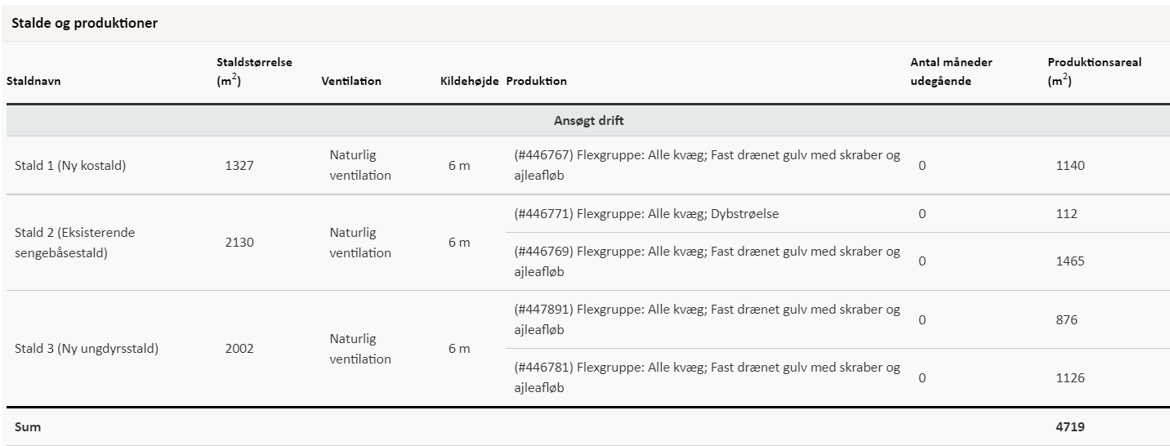
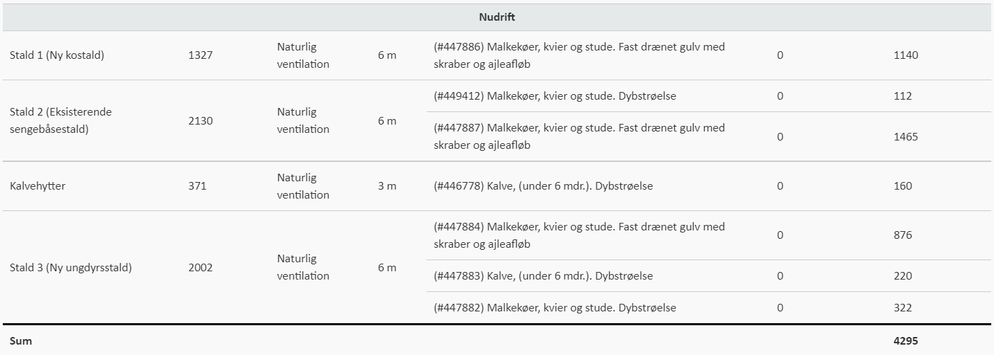
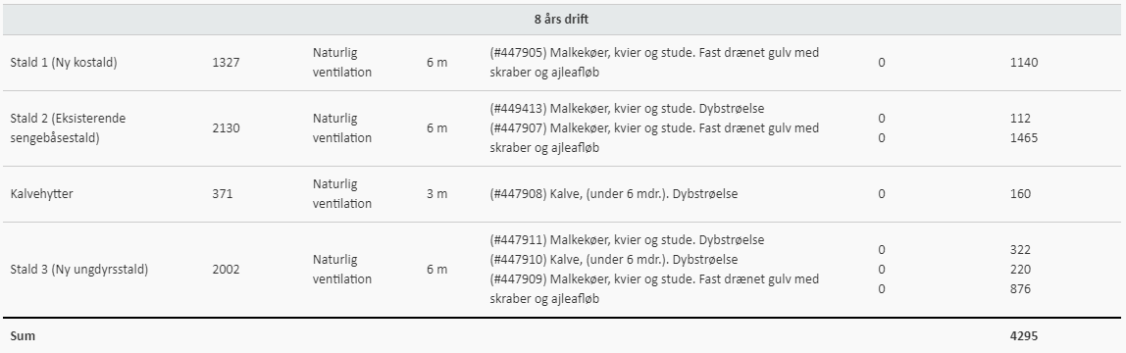
Oversigt over dyretyper, staldsystem og produktionsareal i ansøgt drift, nudrift og 8-års drift (tabel fra husdyrgodkendelse.dk).

I flexgruppen Alle kvæg indgår nedenstående dyrehold.
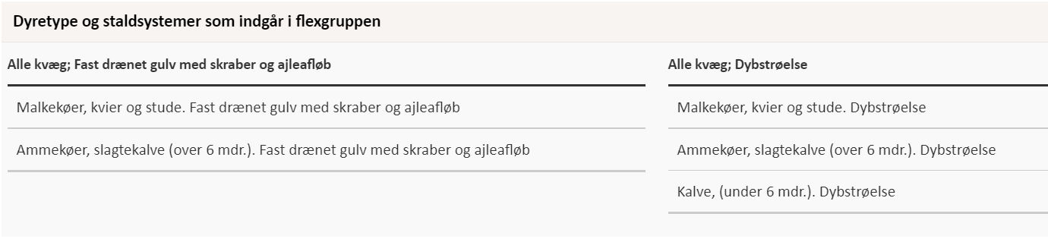

Ressourceforbruget og produktion af husdyrgødning er forskellig for forskellige produktioner. I denne ansøgning er der taget afsæt i en forventet produktion med kvieopdræt.

Håndtering og opbevaring af husdyrgødning

Gødningsopbevaringsanlæg
På ejendommen er der 2 gyllebeholdere. Herudover ejer ansøger andre ejendomme hvor der er opbevaringskapacitet til rådighed. Husdyrbrugets opbevaringsanlæg i de tre drifter; Ansøgt drift, nudrift og 8-års drift fremgår af nedenstående oversigt.
Redegørelse for kapacitet til opbevaring af flydende husdyrgødning fra ejendommen
Beholder | Kapacitet (m³) | Overflade-areal (m²)* | Drift | Teknologi | Yderligere krav  (gyllealarm m.v.)
Gyllebeholder 1 | 1000 | 239 | Ansøgt drift | - | Alarmkrav
Gyllebeholder 1 | 1000 | 239 | Nudrift | - | Alarmkrav
Gyllebeholder 1 | 1000 | 239 | 8 års drift | - | Alarmkrav
Gyllebeholder 2 | 3000 | 755 | Ansøgt drift | Teltoverdækning | Alarmkrav
Gyllebeholder 2 | 3000 | 755 | Nudrift | Teltoverdækning | Alarmkrav
Gyllebeholder 2 | 3000 | 755 | 8 års drift | Teltoverdækning | Alarmkrav
Møddingsplads | 742 | 371 | Ansøgt drift | - | -
Møddingsplads | 742 | 371 | Nudrift | - | -
Møddingsplads | 742 | 371 | 8 års drift | - | -
I alt | 4742
*Overfladearealet af beholderne er beregnet automatisk ved indtegning af beholderne i husdyrgodkendelse.dk. Overfladearealet af gødningsopbevaringsanlæg indgår i beregning af anlæggets samlede emission af ammoniak.

Beholderne der er opført efter 1. januar 2007 og som ligger indenfor en afstand af 300 meter fra et kategori 1 eller 2-naturområde skal være forsynet med fast overdækning jf. Husdyrgødningsbekendtgørelsen. Ingen af ejendommens beholdere er beliggende indenfor 300 m fra kategori 1- eller 2-natur.
Eksisterende plads til kalvehytter ændres til ensilageplads/møddingsplads med mulighed for opbevaring af fast husdyrgødning. Dybstrøelse vil oftest udbringes direkte eller opbevares i markstak. Dybstrøelse bliver opbevaret efter reglerne i husdyrgødningsbekendtgørelsen.
Gyllebeholder 1 har naturligt flydelag, og omrøring af gyllebeholderen sker kort tid før beholderen skal tømmes f.eks. ved udspredning. Dette er med til at mindske lugtgener fra oplagring af gylle og i forbindelse med udspredning.
Gyllebeholder 2 er forsynet med fastoverdækning i form af teltoverdækning, fastoverdækning er med til at mindske ammoniakfordampning og lugtgener fra oplagring af gylle. Omrøring af gyllebeholderen sker kort tid før beholderen skal tømmes f.eks. ved udspredning, dette er med til at mindske lugtgener i forbindelse med udspredning.

Krav vedr. alarm, barriere eller terrænændring
Da eksisterende gyllebeholdere ligger indenfor en afstand af 100 meter af en grøft/sø men udenfor et risikoområde er der krav om gyllealarm på beholderen.
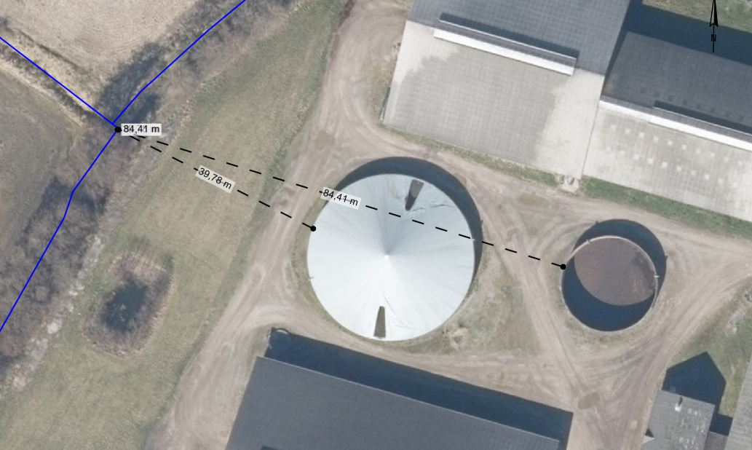
Figur 2: Placering af gyllebeholdere i forhold til vandløb.

Håndtering af husdyrgødning
Husdyrgødningen bliver opbevaret og håndteret efter bestemmelserne i Husdyrgødningsbekendtgørelsen. Flydende husdyrgødning ledes i lukkede rørføringer til fortank og pumpes til gyllebeholder.
Gyllebeholder 1 har flydelag, mens gyllebeholder 2 har teltoverdækning. Omrøring sker normalt kun i forbindelse med, at gyllebeholderne tømmes forud for udspredning. Gyllebeholderne tømmes med sugetårn til gyllevogn, som sikrer, at der ikke sker overløb i forbindelse på påfyldning af gyllevogn.
Det forventes at dybstrøelsen udbringes direkte eller opbevares i markstak når staldafsnit med dybstrøelse tømmes. Ansøger ønsker dog mulighed for oplag af fast husdyrgødning på ensilageplads øst for foderlade.
Da de to gyllebeholdere ligger indenfor 100 m fra nærmeste vandløb/sø, men ikke er beliggende i risikoområde, er de omfatte af krav om gyllealarm men ikke omfattet af krav om beholderbarriere eller terrænændring. Da beholderne anvendes til kvæggylle, er de ikke omfattet af kravet om fast overdækning indenfor 300 meter af nabobeboelse.

Forventet gødningsproduktion
Den forventede gødningsproduktion af gylle og dybstrøelse udgør:
Dyretype/ antal | Staldsystem | Normtal 2020  (ton pr. årsdyr) | Gødningsproduktion (ton)
Dyretype/ antal | Staldsystem | Normtal 2020  (ton pr. årsdyr) | Gylle | Dybstrøelse
515 årsopdræt (6-27 mdr., kvier og stude, tung race) | Fast drænet gulv m. skraber og ajledræn | 6,4 t | 3.316 ton | -
22 årsopdræt (6-27 mdr., kvier og stude, tung race) | Dybstrøelse (hele arealet) | 5,52 t | - | 122 ton
I alt |  |  | 3.316 ton | 122 ton
Et estimat af den producerede mængde gylle med det forventede dyrehold. Vand fra vask af malkeanlæg er medregnet i beregningen. Da der i ansøgt drift ansøges om at anvende en fleksibel sammensætning af dyreholdet, er ovenstående udelukkende et estimat. Der kan derfor forekomme udsving i gylleproduktionen afhængig af dyreholdets sammensætning.

Med det forventede dyrehold i den ansøgte drift produceres der i alt ca. 3.316 m³ gylle. Herudover ledes der 2.547 m³ fra befæstede arealer (normtal nedbør 0,7 m³/m²).
Med en total kapacitet på 4040 m³ til rådighed, er der en opbevaringskapacitet på 8,7 måneder. Da der er opbevaringskapacitet til 8,7 måneder, vurderes det, at der ikke er tilstrækkelig med opbevaringskapacitet på ejendommen.
Foruden opbevaringskapacitet på den ansøgte ejendom, ejer ansøger yderligere ejendomme hvorpå der er overskydende opbevaringskapacitet.
Det vurderes derfor, at der samlet for bedriften Tinghøjgård A/S er tilstrækkeligt med opbevaringskapacitet.

Ventilation
Staldanlægget er naturligt ventileret.

Bygningsmæssige ændringer og anlægsarbejde (B2)

Staldanlæg
Der opføres ikke nye staldbygninger i forbindelse med det ansøgte.

Gødningsopbevaring
I forbindelse med det ansøgte ønsker ansøger mulighed for at opbevare fast husdyrgødning på ensilageplads øst for foderlade. Der etableres afløbsledning indtil gyllesystemet i stald 2.

Foderopbevaring
Ensilageopbevaringsanlægget nord for stald 2 udvides med 441 m², mens ensilageopbevaringsanlægget øst for foderladen udvides med 324 m², begge udvidelser etableres med 3 meter høje sider (standardmål). Ejendommens øvrige foderopbevaringsanlæg ændres ikke i forbindelse med det ansøgte.

Anlægsarbejde
I forbindelse med det ansøgte foretages der anlægsarbejde i stald 3, hvor en del af stalden ændres fra dybstrøelsesstald til sengestald med fast drænet gulv med skraber og ajleafløb.
Der foretages ikke anlægsarbejde i øvrige staldafsnit i forbindelse med det ansøgte.
I forbindelse med det ansøgte opføres der én plansilo i forbindelse med det eksisterende ensilageopbevaringsanlæg nord for stald 2. Det eksisterende område til kalvehytter ændres til ensilageopbevaringsanlæg.

Erhvervsmæssig nødvendighed
Det ansøgte ensilageopbevaringsanlæg og staldbyggeri vurderes at være erhvervsmæssigt nødvendigt for ejendommes drift som landbrugsejendom. Der er tale om opførelse af byggeri, der er nødvendig for driften af husdyrbruget.
Byggeriet er ikke usædvanligt eller har industriel karakter, og byggeriet knytter sig alene til driften på denne ejendom.
Byggeriet opføres i tilknytning til eksisterende byggeri.
Efter nævnets praksis kan opførelse af en stald på et husdyrbrug være erhvervsmæssigt nødvendig for ejendommens drift, hvis byggeriet knytter sig til bedriftens husdyrproduktion, og ikke ligger udover sædvanlig størrelse og kapacitet i forhold til ejendommens ansøgte dyrehold og landbrugsareal.
Den ansøgte ændring er derfor erhvervsmæssig nødvendig.
De ansøgte ensilageopbevaringsanlæg anses ligeledes for erhvervsmæssigt nødvendigt ved udnyttelse af denne godkendelse.

Produktionsmæssig sammenhæng med andre husdyrbrug (B3)
Ansøger driver også husdyrproduktion på Fuglegårdsvej 1, 9510 Arden. De to ejendomme drives i samdrift. Ejendommene er dog ikke teknisk og forureningsmæssigt forbundne.
Husdyrbruget på adressen Als Hedevej 6 drives i samdrift med øvrige husdyrbrug. Samdriften består i at Als Hedevej 6 er kviehotel for Fuglegårdsvej 1. Husdyrbruget er dog ikke teknisk og forureningsmæssigt forbundet med de øvrige husdyrbrug eller med anlæg til husdyrproduktion på andre adresser.
Anlægget skal derfor ikke godkendes sammen med andre anlæg til husdyrproduktion.
Husdyrbruget er hverken teknisk, forurenings- eller driftsmæssigt forbundet med husdyrbrug på andre adresser. Anlægget skal derfor ikke godkendes sammen med andre anlæg til husdyrproduktion.

Husdyrbruget og det ansøgtes beliggenhed (B4)

Landskabs- og planmæssige forhold

Landskab
Der er tale om en eksisterende bedrift, som er beliggende i det åbne land i et område med spredt bebyggelse. Det ansøgte byggeri skal opføres i tilknytning til det eksisterende byggeri. Husdyrbruget er beliggende inden for skovbyggelinje.
Skovbyggelinje
Husdyrbruget og det projekterede byggeri er beliggende inden for skovbyggelinje. Skovbyggelinjen er pålagt i henhold til § 17 i Lov om naturbeskyttelse, lov nr. 933 af 24. september 2009.
Skovbyggelinjen er en bufferzone på 300 m omkring skove. Skovbyggelinjen gælder for alle offentlige skove og for private skove med et sammenhængende areal på mindst 20 ha. Skovbyggelinjens formål er at sikre skovenes værdi som landskabselementer samt opretholde skovbrynene som værdifulde levesteder for plante- og dyrelivet. Det betyder, at der indenfor skovbyggelinjen ikke må placeres bebyggelse, campingvogne og lignende. Driftsbygninger, der er nødvendige for jordbrugs- og fiskerierhvervet, er dog undtaget fra forbuddet, jf. § 17, stk. 2.

Det kræver således ikke en dispensation fra skovbyggelinjen at opføre det projekterede byggeri.

Lavbund
Ejendommen er herudover beliggende inden for et område, som i kommuneplanen er udpeget
som lavbundsareal. Området er dog ikke udpeget som ”lavbundsområde, der kan genoprettes til vådområde”. Lavbundsområder, som er udpeget til ”lavbundsområder, der kan genoprettes til vådområder” skal friholdes for byggeri, anlæg, diger med videre. Da ejendommen ikke er beliggende inden for et af disse områder, vurderes det ikke at være problematisk at opføre bygninger på den ansøgte placering.

Andre sårbare områder og øvrige beskyttelseslinjer
Husdyrbruget ligger uden for andre sårbare eller beskyttede områder (Natura2000-områder, økologiske forbindelser, særlige naturområder, særligt værdifulde landskaber eller større uforstyrrede landskaber, værdifulde geologiske områder, værdifulde kulturmiljøer herunder beskyttelse af kirkernes fremtræden, skovrejsningsområder, kystnærhedszonen, områder udpeget til fritidsformål, lavbundsarealer, der kan genoprettes til vådområder, fredede områder, beskyttede naturtyper og beskyttede diger), og det ansøgte byggeri skal ikke i øvrigt opføres inden for bygge- eller beskyttelseslinjer (sø-beskyttelseslinje, å-beskyttelseslinje, strandbeskyttelseslinje, kirkebyggelinje, fortidsmindebeskyttelseslinje).

Det vurderes, at udvidelsen ikke vil påvirke de landskabelige værdier væsentligt.
Husdyrbruget er lokaliseret i Mariagerfjord Kommune og er beliggende i det åbne land ca. 1 km vest for Hedegårde, Als. Husdyrbruget ligger i et område der er karakteriseret af landbrug med spredt bebyggelse og mange levende hegn.
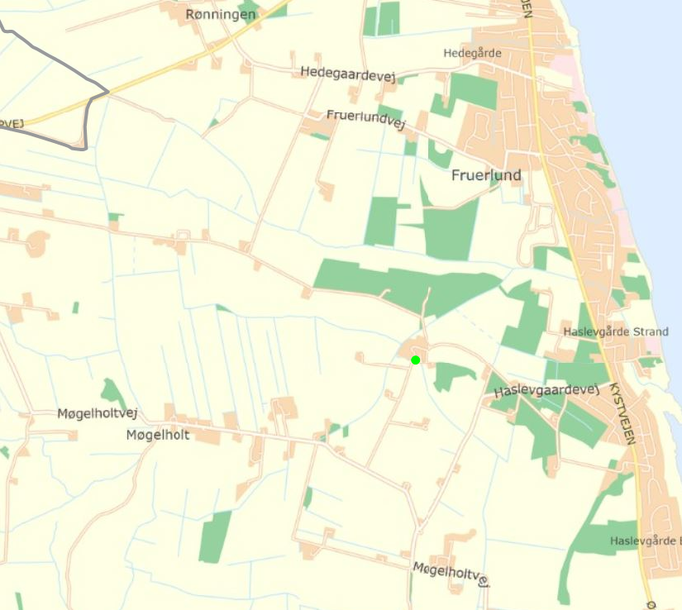
Figur 3: Husdyrbrugets geografiske placering (husdyrbruget er markeret med grønt).
Der er tale om en eksisterende bedrift, som er beliggende i det åbne land i et område med spredt bebyggelse og mange levende hegn der slører indsynet til anlægget. Det eksisterende anlæg med nye ændringer vil ikke fremstå anderledes end det eksisterende anlæg set fra naboejendomme, adgangsveje m.v. på grund af placering og beplantning i landskabet.
De nye ændringer af ensilageopbevaringsanlæg opføres i tilknytning til det eksisterende byggeri, således at det eksisterende og det nyopførte opleves som en helhed. Byggeriet ligger indenfor ejendommens eksisterende byggefelt og vil derfor ikke fremstå markant synligt for omgivelserne.

Forholdet til Kommuneplan
Ejendommen ligger i et område, der ifølge kommuneplanen har følgende udpegninger:

Aktuelle udpegninger i kommuneplanen | Retningslinjer i kommuneplanen/Formål med udpegningen
Særlige værdifulde jordbrugsområder | De særligt værdifulde landbrugsområder er områder, der er værdifulde for såvel planteavl, husdyrbrug samt frugt- og grønsagsproduktion. I de særligt værdifulde landbrugsområder er det primære hovedhensyn landbrug og landbrugets strukturudvikling. I områderne må der som udgangspunkt ikke planlægges eller  etableres anlæg og andet, der på væsentlige måder begrænser mulighederne for landbrugets drift. Begrænsninger kan f.eks. være byudvikling, rekreative områder og formål samt lugtpåvirkelige funktioner og anlæg.
Skovplan | Skovrejsningsområder er de områder, hvor rejsning af ny skov særligt skal fremmes. Udpegningen af skovrejsningsområder har betydning for tilskud til privat skovrejsning og for den statslige skovtilplantning. Områderne udpeges primært, hvor en tilplantning med skov kan medvirke til at beskytte grundvandsressourcen, fremme de bynære friluftsinteresser og eller den biologiske mangfoldighed i landskabet.
Lavbundsarealer | Ejendommen er beliggende helt indenfor udpegningen af lavbundsarealer - ejendommen ikke er beliggende inden for et område med lavbundsarealer, der kan genoprettes. Udpegningen er derfor ikke relevant for det ansøgte.
Landskabstyper | Landskabets middelstore skala, enkle karakter og overvejende åbne afgrænsning skal respekteres. Skovrejsning skal begrænses til et prioriteret bælte parallelt med  kysten, der adskiller bebyggelsen langs kysten og det bagvedliggende landbrugslandskab. Der kan etableres nye naturområder, der fremhæver landskabets naturgeografi/naturlige lavbundsforhold. Nyt landbrugsbyggeri bør have en lav karakter og fremstå harmonisk i landskabet så udsigterne på tværs  af landskabet ikke forringes. Byggeriet bør kun overstige en middelstor skala efter en konkret vurdering. Den enkle struktur af hegn kan bruges som afskærmning.

Bygge- og beskyttelseslinjer, fredede områder, kulturarvsarealer
Der er kun vurderet på nybyggeri. Nybyggeriets placering ift. beskyttelseslinjer m.v. er opsummeret i nedenstående tabel.
Beskyttelseslinje | Ligger det ansøgte nybyggeri  Indenfor beskyttelsen? |  |  | Evt. afstand
Beskyttelseslinje | Nej | Ja | Delvist | Evt. afstand
Søbeskyttelseslinje | ☒ | ☐ | ☐
Åbeskyttelseslinje | ☒ | ☐ | ☐
Skovbyggelinje | ☐ | ☒ | ☐ | Ejendommen ligger inden for skovbyggelinje.
Kirkebyggelinje | ☒ | ☐ | ☐
Klitfredning | ☒ | ☐ | ☐
Strandbeskyttelseslinje | ☒ | ☐ | ☐
Kystnærhedszone | ☒ | ☐ | ☐
Fortidsmindebeskyttelseslinje | ☒ | ☐ | ☐
Beskyttelse sten- og jorddiger | ☒ | ☐ | ☐
Kulturarvsarealer | ☒ | ☐ | ☐
Fredet område | ☒ | ☐ | ☐
Ikke-fredede fortidsminder | ☒ | ☐ | ☐
Det nye byggeri opføres indenfor skovbyggelinje. Da byggeriet vurderes at være erhvervsmæssigt nødvendigt og nyt byggeri, opføres i tilknytning til eksisterende bygninger indenfor eksisterende bygningsparcel skal der ikke søges om tilladelse i forhold til skovbyggelinjen.
Husdyrbrugets placering ift. beskyttelseslinjer m.m. ses på nedenstående figur.
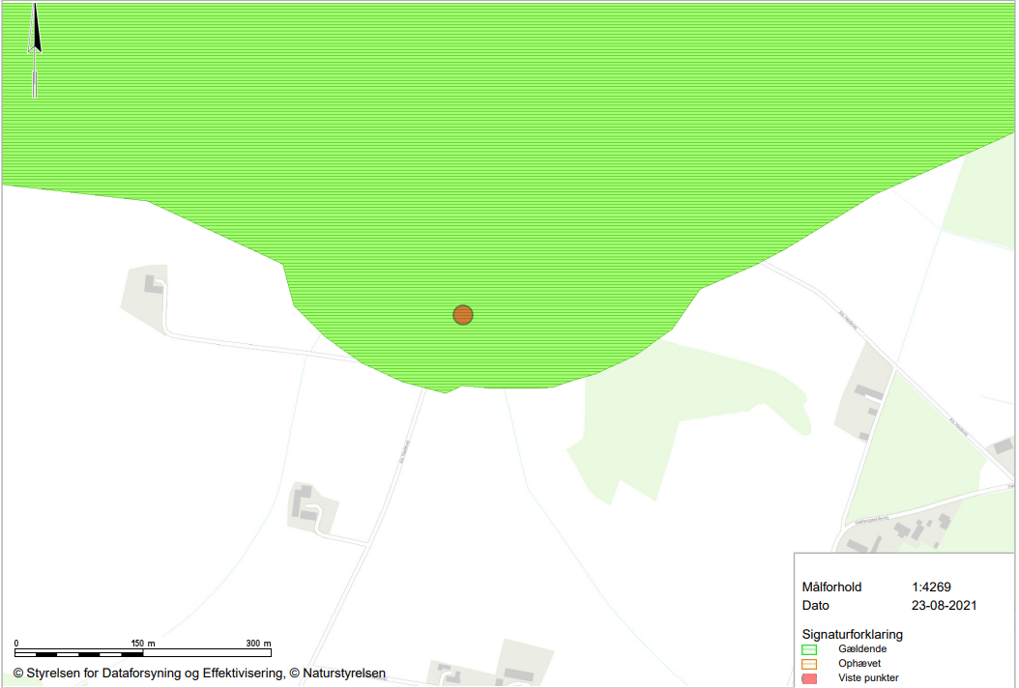
Husdyrbrugets placering ift. beskyttelseslinjer, fredninger, diger, fortidsminder og kulturarvsarealer (kort fra plandata.dk). Det røde punkt markerer husdyrbruget.

Vurdering af landskabs- og planmæssige forhold
Der opføres ikke nye bygninger i forbindelse med det ansøgte, da ændringerne foretages inde i eksisterende bygninger. Dog etableres der plansiloanlæg, men disse etableres i sammenhæng med den eksisterende byggemasse, og anlægget vil derfor fortsat fremstå som en helhed. Det vurderes derfor ikke at de ændringerne vil have en væsentlig indvirkning på de landskabelige forhold.
Det ansøgte strider desuden ikke imod retningslinjerne i kommuneplanen for Mariagerfjord Kommune og det ansøgte opføres ikke indenfor fredede områder eller kulturarvsarealer.
Da de nye anlægsdele opføres i tilknytning til eksisterende byggeri, vurderes det, at det ansøgte, ikke vil forringe oplevelsen af landskabet væsentligt.

Generelle afstandskrav (§§ 6, 7 og 8)
Afstandene til de i Husdyrbruglovens §§ 6, 7 og 8 nævnte områder fremgår af nedenstående tabeller.

Afstande og afstandskrav jf. husdyrbrugloven § 6
(Gælder kun etablering af husdyranlæg og gødnings- og ensilageopbevaringsanlæg på husdyrbrug og udvidelse eller ændring heraf, der medfører forøget forurening)
 | Afstandskrav | Placering | Aktuel afstand
Eksisterende eller ifølge kommuneplanens rammedel fremtidigt byzone- eller sommerhusområde | 50 m | Haslevgårde, Als | 1000 m
Område i landzone, der i lokalplan er udlagt til boligformål, institution, rekreative formål etc. | 50 m | ØHU.S.7 | 457 m
Nabobeboelse | 50 m | Als Hedevej 11 | 171 m
Forbudszoner jf. husdyrbrugloven § 7
Afstand til kategori 1-natur | Min. 10 m | Grå/grøn klit | > 100 m
Afstand til kategori 2-natur | Min. 10 m | Overdrev | > 100 m

Afstande og afstandskrav jf. husdyrbruglovens § 8
(Gælder kun etablering af husdyranlæg og gødnings- og ensilageopbevaringsanlæg på husdyrbrug og udvidelse eller ændring heraf, der medfører forøget forurening)
 | Afstandskrav (m) | Aktuel afstand (m)
Ikke-almene vandforsyningsanlæg | Min. 25 | 42 m
Almene vandforsyningsanlæg | Min. 50 | 2038 m
Vandløb, herunder dræn og søer | Min. 15 | 11 m (plansilo mod nord)
Offentlig vej og privat fællesvej | Min. 15 | 9 m (plansilo mod nord)
Levnedsmiddelvirksomhed | Min. 25 | >25 m
Beboelse på samme ejendom | Min. 15 | 17 m
Naboskel | Min. 30 | 13 m (plansilo mod nord)

Vurdering
Afstandskravene i §§6 og 7 er alle opfyldt. Afstandskravene i § 8 er delvist opfyldt.
Afstandskravet til vandløb, herunder dræn og søer på 15 meter, afstandskravet til offentlig vej og privat fællesvej på 15 meter og afstandskravet til naboskel på 30 meter kan ikke overholdes idet den aktuelle afstand for placering af ny plansilo mod nord, eksklusive vejarealer og kantbelægninger, er henholdsvis 11 meter, 9 meter og 13 meter. Der skal derfor søges om dispensation fra afstandskravet.

Ansøgning om dispensation fra afstandskrav til ny plansilo mod nord
Der søges om dispensation fra afstandskravet til vandløb/naboskel/ privat fællesvej efter Husdyrlovens § 9 stk. 3. for ny plansilo mod nord lokaliseret i en afstand af 11 meter fra vandløb, 13 meter fra naboskel og 9 meter fra privat fællesvej.
Ansøgning om dispensation fra afstandskravet på 15 meter til vandløb, herunder dræn og søer, 15 meter til offentlig vej og privat fællesvej, samt 30 meter til naboskel er begrundet i, at eksisterende bygninger ligger i kortere afstand; fra vandløb end 15 meter, fra privat fællesvej end 15 meter samt fra naboskel end 30 meter og at der af visuelle årsager (oplevelsen af ejendommen) ønskes en placering i samme afstand som eksisterende byggeri. Der er dyrket mark på den anden side af skellet. En dispensation fra afstandskravet forventes derfor ikke at medføre gene for naboen.
Der er vurderet en alternativ placering af ny plansilo i et nyt ensilageopbevaringsanlæg på 600 m² (10 x 60 m) eksklusive vejarealer og kantbelægninger syd for stald 3. Placeringen af et nyt ensilageopbevaringsanlæg syd for stald 3 (ny ungdyrstald) vil betyde, at det generelt vil fremstå markant mere synligt i landskabet, men især mere synligt for de omkringliggende nabobeboelser. Den alternative placering fremgår af nedenstående billede.
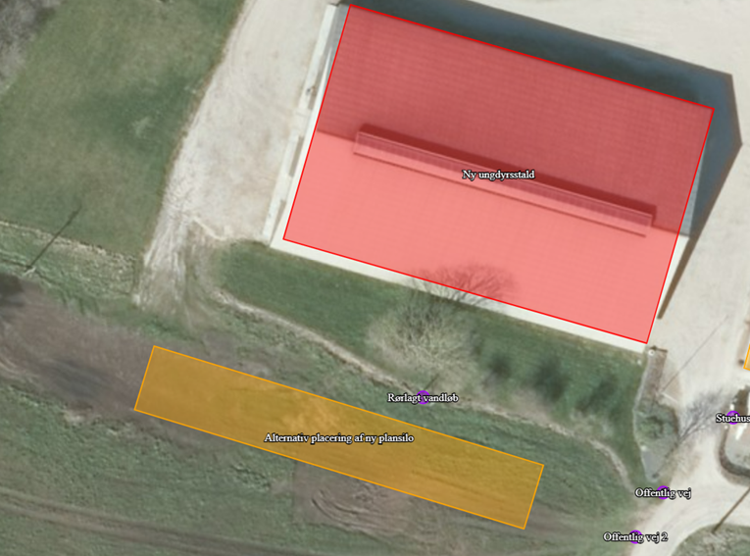
Figur 4: Alternativ placering af ny plansilo.

Husdyrbrugets ammoniakemission (B5, E1b, E1c)
Emissionen af ammoniak fra det ansøgte projekt fremgår af beregninger i husdyrgodkendelse.dk, se nedenstående tabel.
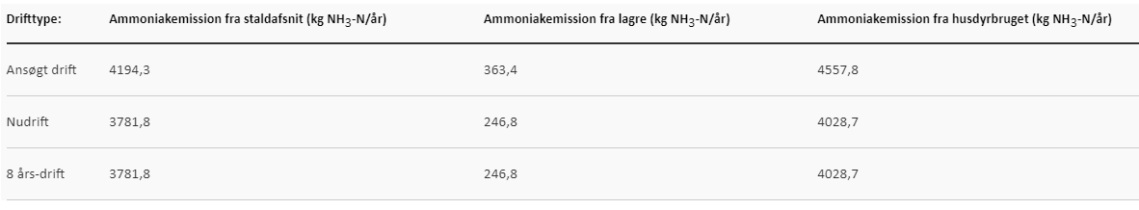
Det samlede resultat af ammoniakberegningerne i husdyrgodkendelse.dk.

Ammoniakdeposition til naturområder
Der er i husdyrgodkendelsesbekendtgørelsen fastsat grænser for, hvor meget et husdyrbrug må påvirke omkringliggende natur med ammoniak. I Husdyrgodkendelse.dk beregnes hvor stor en del af husdyrbrugets ammoniakemission der afsættes på omkringliggende ammoniakfølsom natur.
De ammoniakfølsomme naturområder opdeles i kategori 1-natur, kategori 2-natur og kategori 3-natur samt øvrig natur der er vejledende udpeget efter naturbeskyttelseslovens §3 (§3-natur). I husdyrgodkendelse.dk regnes der på, hvor stor en del af husdyrbrugets ammoniakemission der afsættes på omkringliggende natur. Naturområderne er udpeget i henhold til naturbeskyttelseslovens §3. Udpegningerne er vejledende for alle naturtyper.
Den totale ammoniakdeposition samt merdepositionen i forhold til nudriften og i forhold til driften for 8 år siden på de afsatte naturpunkter ses i nedenstående tabel. For øvrige detaljer om ammoniakdeposition, se ansøgningsskemaet i husdyrgodkendelse.dk.
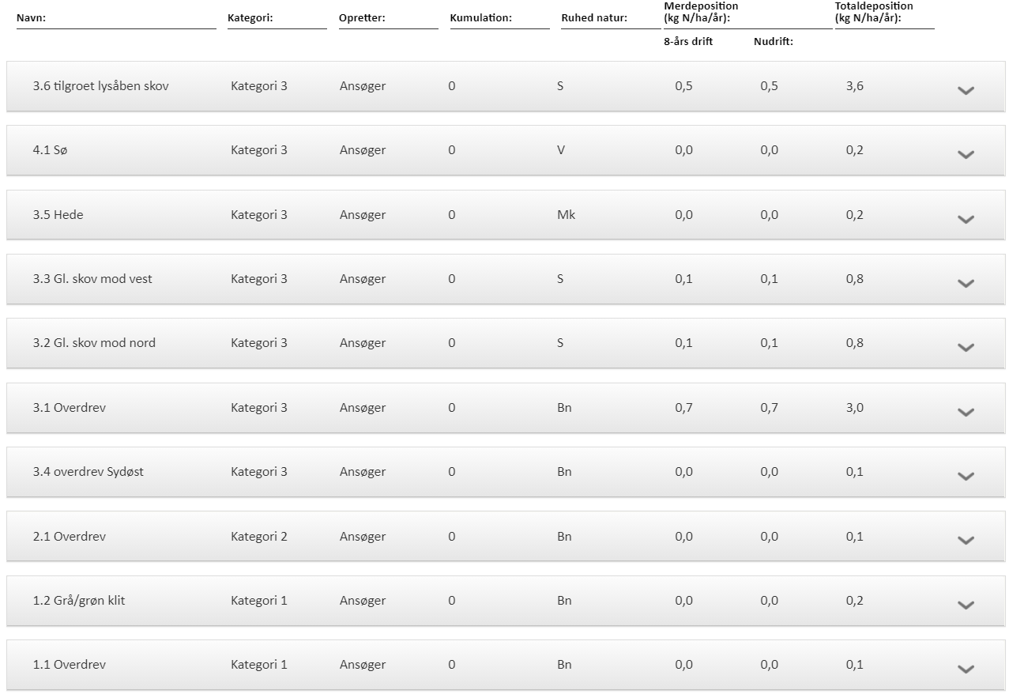
Resultat af beregninger af ammoniakdeposition i de afsatte naturpunkter (fra husdyrgodkendelse.dk)

Kategori 1 natur (1.x punkter)
Kategori 1-natur er ammoniakfølsomme naturtyper herunder habitatnaturtyper samt §3 beskyttede heder og overdrev, beliggende i internationale naturbeskyttelsesområder (Natura 2000 områder).
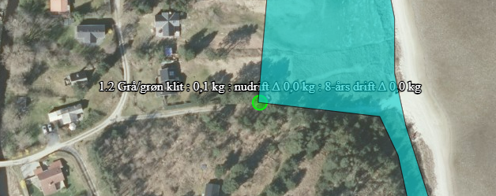
Figur 5: Kort over nærmeste kategori 1 natur (fra husdyrgodkendelse.dk). Evt. øvrige afsatte naturpunkter kan ses i ansøgningsskemaet på husdyrgodkendelse.dk.
Nærmeste kategori 1 natur er en grå/grøn klit beliggende ca. 1500 meter øst for anlægget.
Jf. Husdyrgodkendelsesbekendtgørelsen § 26 må totaldepositionen til kategori 1 ikke overstige følgende værdier:
- 0,2 kg N/ha/år, hvis der er >1 andet husdyrbrug i nærheden.
- 0,4 kg N/ha/år, hvis der er 1 andet husdyrbrug i nærheden.
- 0,7 kg N/ha/år, hvis der ikke er andre husdyrbrug i nærheden.
Der er ingen kumulation med øvrige husdyrbrug i nærheden. Den beregnede totaldeposition i de afsatte kategori 1 naturpunkter er på 0,1-0,2 kg N/ha/år. Da totaldepositionen er ≤0,7 kg N/ha/år er afskæringskriteriet er overholdt.
Den beregnede totaldeposition i de afsatte kategori 1 naturpunkter er på højst 0,1 kg N/ha/år. Da totaldepositionen er under 0,2 kg N/ha/år er kravet til N-deposition, uanset kumulation, overholdt. Der er derfor ikke vurderet på kumulation i forhold til andre husdyrbrug.

Kategori 2 natur (2.x punkter)
Kategori 2-natur er nærmere bestemte ammoniakfølsomme naturtyper, der ligger uden for internationale naturbeskyttelsesområder. Det er højmoser, lobeliesøer, heder der er større end 10 ha, og som er omfattet af naturbeskyttelseslovens § 3 og overdrev der er større end 2,5 ha og som er omfattet af naturbeskyttelseslovens § 3.
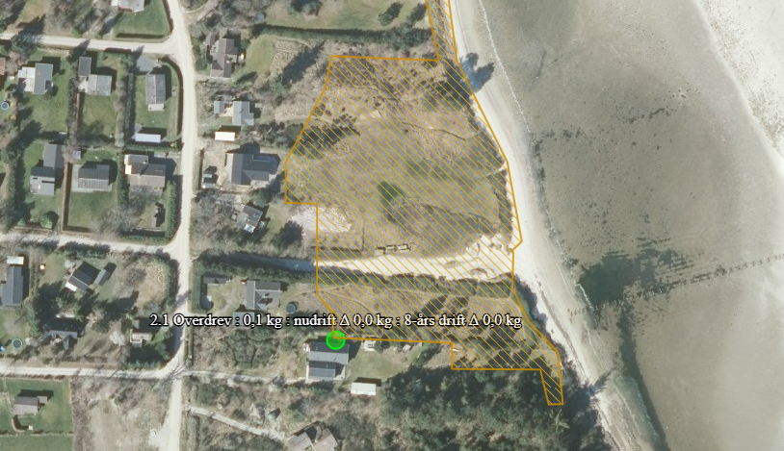
Figur 6: Kort over nærmeste kategori 2 natur (fra husdyrgodkendelse .dk). Evt. øvrige afsatte naturpunkter kan ses i ansøgningsskemaet på husdyrgodkendelse.dk.
Nærmeste kategori 2 natur er et overdrev beliggende ca. 1460 meter nordøst for ejendommen.
Ifølge Husdyrgodkendelsesbekendtgørelsen må totaldepositionen til kategori 2 natur ikke overstige 1,0 kg N/ha/år.
Den beregnede totaldeposition til de afsatte kategori 2 naturpunkter er på 0,1 kg N/ha/år. Kravet til totaldepositionen er derfor overholdt.

Kategori 3 natur (3.x punkter)
Kategori 3-natur er ammoniakfølsom skov og ammoniakfølsomme heder, moser eller overdrev omfattet af naturbeskyttelseslovens §3, der ikke er omfattet af kategori 1-natur eller kategori 2-natur.
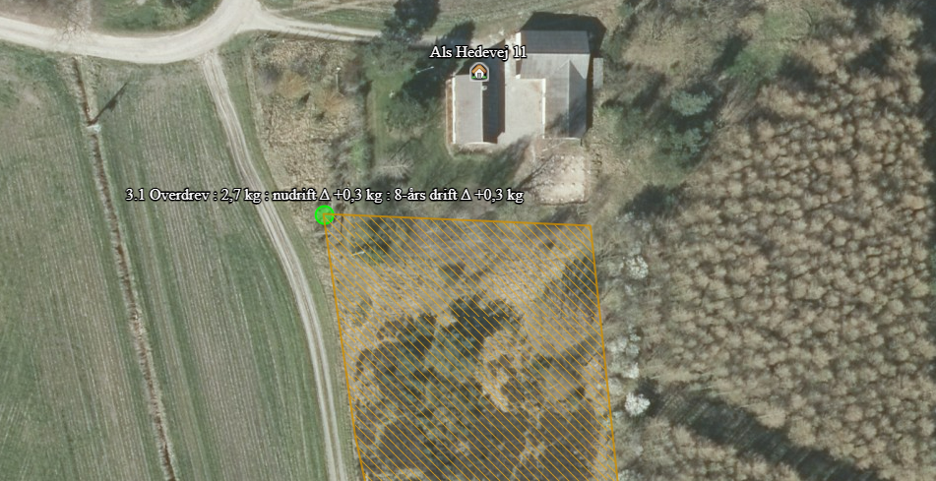
Figur 7: Kort over nærmeste kategori 3 natur samt vejledende registreret §3 natur (fra husdyrgodkendelse.dk). Evt. øvrige afsatte naturpunkter kan ses i ansøgningsskemaet på husdyrgodkendelse.dk.
Nærmeste kategori 3 natur er et overdrev beliggende ca. 111 m sydøst for anlægget.
Den beregnede merdepositionen i de afsatte kategori 3 naturpunkter overstiger ikke 1,0 kg N/ha/år. Da der ikke kan stilles et krav for merdepositionen af ammoniak på under 1,0 kg N/ha/år for kategori 3 natur, er dette ikke vurderet yderligere.
Udpegningen af kategori 3 skov - gammel skovjordbund, nord for ejendommen vurderes at være udpeget med en ukorrekt sydlig afgrænsning. Det vurderes, at afgrænsningen bør følge vandløbets nordlige brink.
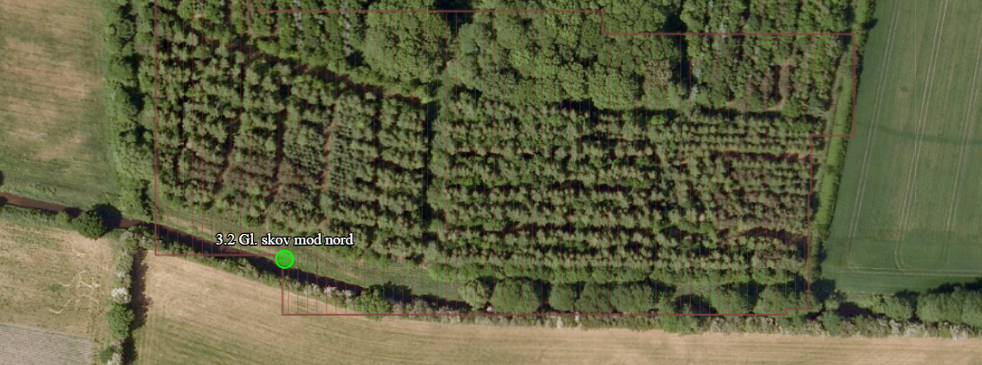
Figur 8: Udpegning af kategori 3 skov - gammel skovjordbund, nord for Als Hedevej 6.

Øvrig beskyttet natur
Ud over natur defineret under kategori 1, 2 og 3 skal der foretages en vurdering af om merdeposition på andre naturtyper, som er vejledende udpeget i henhold til naturbeskyttelseslovens § 3 kan føre til tilstandsændringer. Med henvisning til beskyttelsesniveauet for kategori 3-natur anses merdepositioner under 1 kg N/ha/år ikke at kunne føre til tilstandsændringer.
Nærmeste øvrig beskyttet natur er en sø nordøst for anlægget.
Den beregnede merdepositionen i de afsatte punkter med øvrig vejledende § 3 beskyttet natur overstiger ikke 1,0 kg N/ha/år, og der er derfor ikke foretaget yderligere vurderinger.

Bilag IV-arter (E1b)
Der er foretaget en søgning i naturdata.dk i en radius af ca. 2 km fra ejendommen (se nedenstående figur).
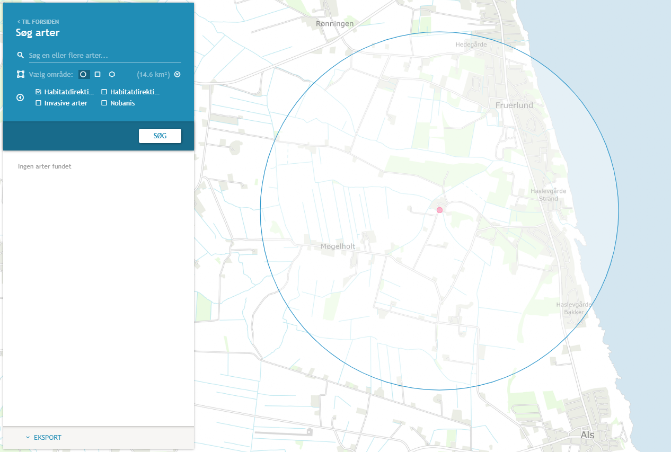
Figur 9: Resultat af søgningen på fund af bilag IV-arter i en radius af ca. 2 km fra ejendommen (kort fra naturdata.dk).
I ovenstående område er der ud fra oplysningerne på naturdata.dk ikke fundet arter omfattet af Habitatdirektivets bilag IV.

Vurdering af ammoniakdeposition til naturområder
Grænseværdier vedr. totaldeposition af ammoniak overholdes for kategori 1- og 2-natur. Grænseværdierne er fastsat efter et forsigtighedsprincip i forhold til at sikre, at der ikke sker negative tilstandsændringer. Merdepositionen på kategori 3-natur er under 1 kg N/ha/år, hvilket ligeledes ikke bør bidrage til en negativ tilstandsændring.
Ammoniakbidrag på de øvrige nærtliggende registrerede §3-naturtyper vurderes heller ikke at være væsentlig, da søen i området ikke vurderes at være ammoniakfølsomme og merdepositionen er under 1 kg N/ha/år.
Der er ikke viden om forekomst af flagermus på husdyrbruget, og da der ikke fældes træer eller nedrives bygninger i forbindelse med det ansøgte projekt, forventes projektet ikke at påvirke levestederne for evt. arter af flagermus.
Potentiel forekomst i området af bilag IV-arter vurderes knyttet til områdets beskyttede naturarealer, småskove, vandløb og ikke dyrkede arealer i øvrigt. Da det ansøgte overholder Husdyrgodkendelsesbekendtgørelsens krav til ammoniakdeposition, vurderes det ansøgte projekt at have en neutral effekt på levesteder samt yngle- og rasteområder for bilag IV-arter.

Husdyrbrugets lugtemission (B6, E1b, E1c)
Lugt i forhold til omkringboende beregnes ud fra staldanlæg til dyrehold. Lugtgener fra opbevaringsanlæg samt lugtgener, som kan forekomme i forbindelse med udbringning, indgår ikke i lugtberegningerne, og håndteres derfor primært ved hjælp af generelle regler i husdyrgødningsbekendtgørelsen. Der sker løbende fjernelse af spild og rengøring på befæstede arealer for at mindske lugt og minimere tilhold af skadedyr.
Lugtbidraget fra staldanlægget afhænger af kvadratmeter produktionsareal, gulvtype og dyre-type. Den vægtede gennemsnitsafstand for lugt er beregnet fra anlæggets lugtcentrum i forhold til den fysiske indtegning i husdyrgodkendelse.dk og kvadratmeter produktionsareal pr. staldafsnit.
Der foretages lugtberegninger til byzone, samlet bebyggelse og enkelt bolig. De tre kategorier er defineret i husdyrgødningsbekendtgørelsen:
Byzone
Eksisterende og ifølge kommuneplanens rammedel fremtidig byzone eller sommerhusområde
Samlet bebyggelse
Område i landzone, der i lokalplan er udlagt til boligformål, blandet bolig- og erhvervsformål eller til offentlige formål med henblik på beboelse, institutioner, rekreative formål og lign.
eller
Beboelsesbygninger i samlet bebyggelse i landzone
Enkelt bolig
Beboelsesbygninger på ejendomme uden landbrugspligt, der ikke ejes af den ansvarlige for driften af husdyrbruget

Beliggenheden af naboer, samlet bebyggelse og by i forhold til husdyrbruget fremgår af kortet nedenfor.
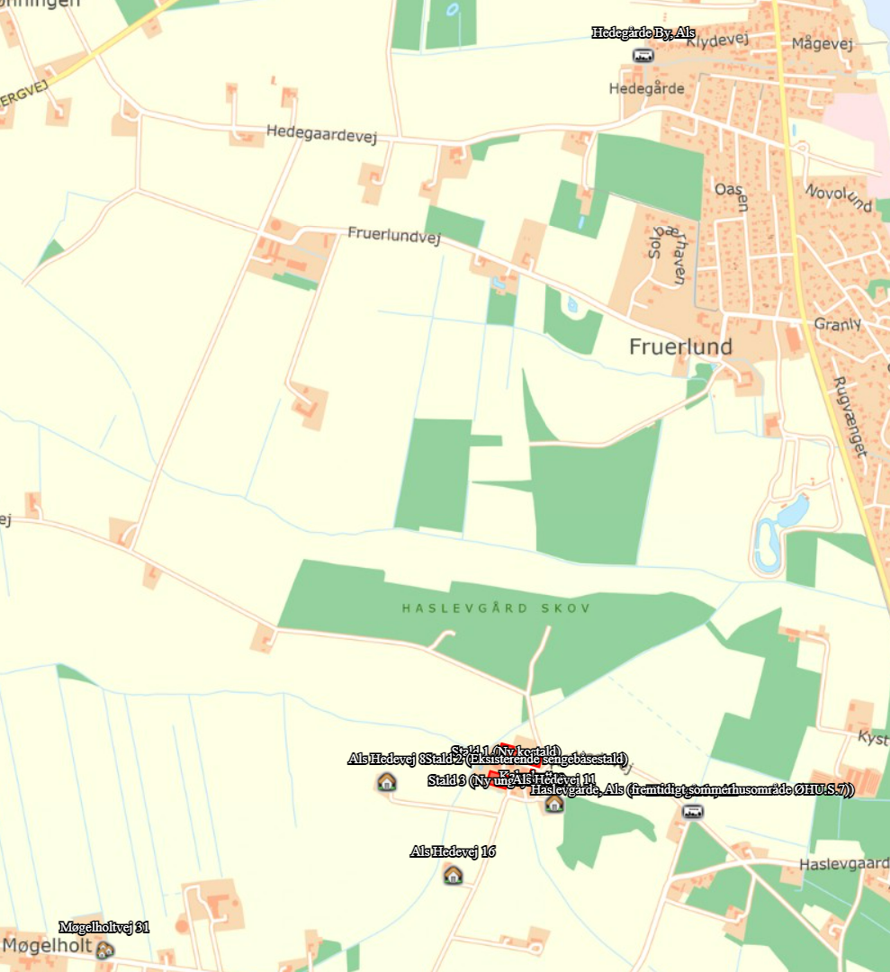
Husdyrbrugets placering i forhold til enkelt bolig, samlet bebyggelse og byzone.

Kumulation
Hvis der er andre husdyrbrug nærmere end 300 m fra samme punkt i byzone, sommerhusområde, lokalplanlagt boligområde i landzone, samlet bebyggelse m.v., eller nærmere end 100 m fra samme punkt på en enkeltbolig skal geneafstanden forøges med hhv. 10 pct., hvis der er 1 husdyrbrug med en ammoniakemission på mere end 750 kg NH3-N pr. år, og 20 pct., hvis der er 2 eller flere husdyrbrug med en ammoniakemission på mere end 750 kg NH3-N pr. år.
Der er ikke andre husdyrbrug inden for 100 m fra nærmeste enkeltbolig. Der er ikke andre husdyrbrug inden for 300 m fra nærmeste samlede bebyggelse. Nærmeste område med samlet bebyggelse ligger i større afstand fra anlægget end nærmeste byzone.

Lugtgeneberegninger
Den vægtede gennemsnitsafstand af staldenes lugtcentrum til de afsatte punkter er beregnet i ansøgningssystemet. Beregningerne i husdyrgodkendelse.dk viser at det ansøgte overholder Husdyrbruglovens lugtgenekriterier, se nedenstående tabel.
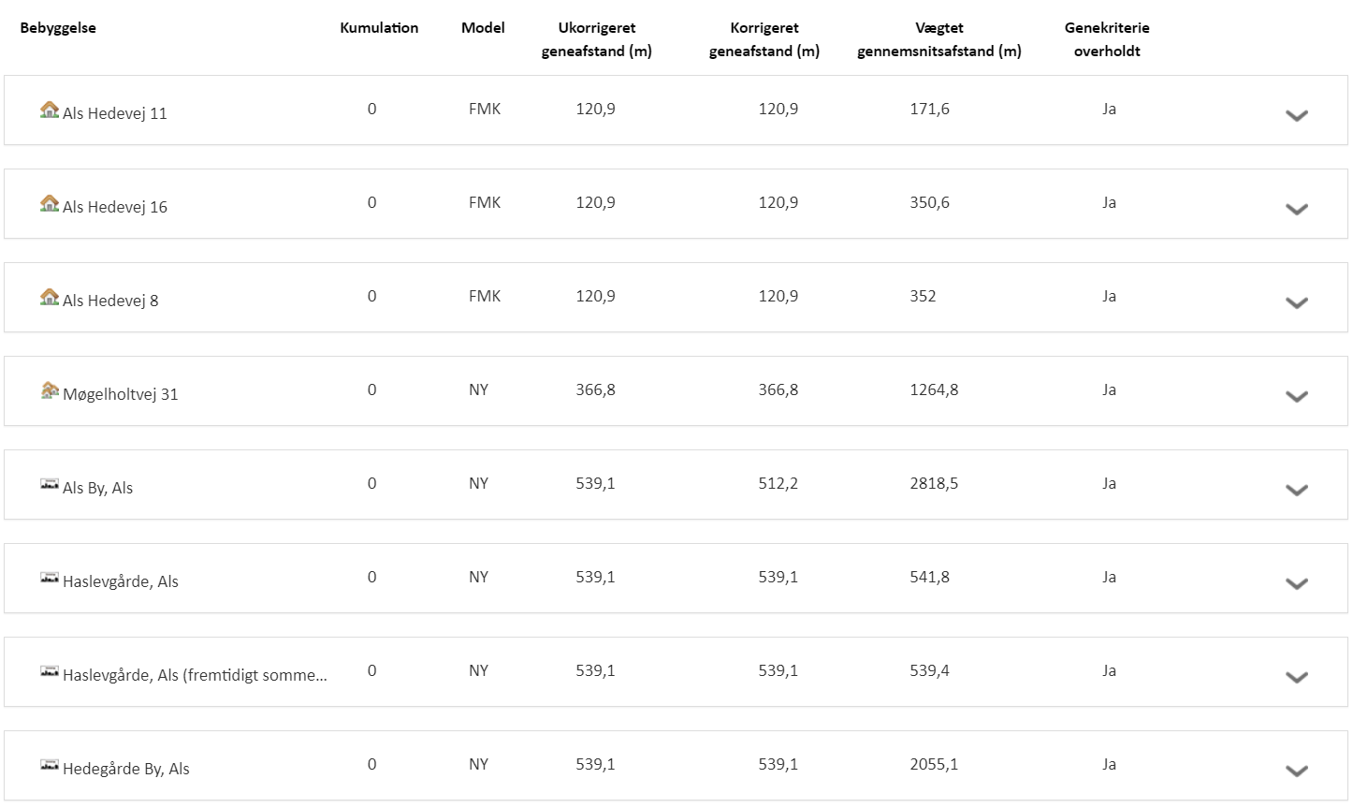
Tabel over lugtberegninger fra husdyrgodkendelse.dk

Vurdering af lugtgener for omboende
Beregninger af lugtgeneafstande i husdyrgodkendeles.dk viser, at det ansøgte overholder kravene til lugtgeneafstand. Det vurderes derfor, at der ikke er risiko for, at der kan opstå væsentlige lugtgener ved nabobeboelser, byzone eller samlet bebyggelse som følge af det ansøgte.

Øvrige emissioner og potentielle genepåvirkninger (B7, E1b, E1c)

Støj
Der blandes og hentes foder dagligt. Blandingen af foder sker fremover på ensilagepladsen eller som nu i foderlade. Blandetiden forøges med en øget besætning.
Der er placeret en kompressor i en isoleret container i maskinhuset.
Der kan forventes støj fra transport i forbindelse med daglig kørsel, samt periodevis i forbindelse med udbringning af gylle og ved ensilering.

Vurdering af støjgener
Typen af støj fra virksomhedens aktiviteter på ejendommen ændres ikke i forbindelse med den søgte ændring, men varigheden af aktiviteterne og frekvensen af transporter forøges. Det forventes derfor ikke at støjgener til omgivelserne forøges væsentligt.

Støv
I forbindelse med levering af foder og mineraler kan der opstå støvgener, hvilket dog oftest er af begrænset karakter, især da kraftfoder og mineraler leveres i foderlade og maskinhuset. Ejendommens primære tilkørselsvej er en grusbelagt vej fra syd. De interne transportveje er centralt placeret mellem bygningerne stald 1, 2 og 3, foderlade og maskinhuset, samt mod nord omkring stald 2. De interne transportveje er ligeledes grusbelagte. Nærmeste nabo uden landbrugspligt ligger syd for ejendommen.

Vurdering af støvgener
Ved udvidelsen vil foderforbruget være uændret, og da foderblandingen i sig selv ikke forårsager væsentlige støvgener, vil der ikke ske en væsentlig forøgelse af eventuelle støvgener ved udvidelsen. Transportvejene er primært grusbelagte, men da der ikke ændres på interne transportveje i forbindelse med udvidelsen, vil støvgener i forbindelse med transport er derfor ikke ændres. Nærmeste nabo ligger syd for ejendommen, og støv fra virksomhedens aktiviteter vurderes derfor ikke at give forøgede gener.

Rystelser
Der vil være kørsel med fodervognen dagligt. Der vil ligeledes være sæsonbaseret udbringning af husdyrgødning, kørsel i forbindelse med høst m.v., samt oplagring af ensilage. Det sker med store landbrugsmaskiner. Herudover vil der være transport med foder flere gange om måneden. Disse transporter foregår med lastbil.

Vurdering af gener fra rystelser
Ansøgningen ændrer ikke markant på antallet af transporter og forventes derfor ikke at bidrage til øgede gener.

Lys
Lyset ved øst gavlen af stald 2 og stald 3 og det ene lys ved vest gavlen af stald 1 og stald 3 tændes manuelt. Lyset på sydsiden af stald 2 er sensorstyret.
I forbindelse med udvidelsen ændres der ikke på lyskilder, som evt. kan virke generende for naboer eller passerende trafik.

Vurdering af lyspåvirkninger
Der ændres ikke på lyskilder i forbindelsen med udvidelsen af dyreholdet. Det vurderes derfor ikke at lys fra anlægget vil bidrage til forøgede gener.

Transporter
Til og frakørsel til ejendommen foregår fra Møgelholtvej fra sydvest. Se nedenstående tabel for redegørelse af antallet af transporter til og fra ejendommen. Kort over interne transportveje fremgår af bilag 4.
Art | Antal transporter årligt*  Nudrift | Antal transporter årligt*  Ansøgt drift (flexgruppe Alle kvæg) | Antal transporter årligt*  Ansøgt drift (kviehotel) | Tidsrum for transport
Levering af foder | 156 | 156 | 156 | Hverdage, oftest indenfor normal arbejdstid
Afhentning af mælk | 183 | 183 | 0 | Hverdage, oftest indenfor normal arbejdstid
Levering af mineraler | 52 | 52 | 52 | Hverdage, oftest indenfor normal arbejdstid
Egen foderproduktion  (kapacitet 40 t) | 368 | 368 | 204 | Sæsonbetonet, foregår alle ugens dage
Levering af brændstof | 12 | 12 | 12 | Hverdage, oftest indenfor normal arbejdstid
Udbringning af gylle  (kapacitet 20 t) | 586 | 586 | 166 | Sæsonbetonet. Vil foregå primært i hverdage, men vil også finde sted i weekender/helligdage afhængig af vejrforhold.
Udbringning af dybstrøelse  (kapacitet 15 t) | 15 | 15 | 14 | Sæsonbetonet. Vil foregå primært i hverdage, men vil også finde sted i weekender/helligdage afhængig af vejrforhold.
Transport af dyr | 104** | 104 | 104 | Hverdage, oftest indenfor normal arbejdstid. Transporter til/fra Fuglegårdsvej 1
Døde dyr | Efter behov | Efter behov | Efter behov | Hverdage i normal arbejdstid
Hjemtagning af halm | 30 | 30 | 15 | Sæsonbetonet, kan foregå alle ugens dage
Affald | 52 | 52 | 52 | Hverdage i normal arbejdstid
Total antal transporter/år | 1.558 | 1.558 | 775
*Bemærk at ovenstående er en vurdering af antallet af transporter ud fra den fremtidige produktion, og der er derfor usikkerhed forbundet med det reelle fremtidige antal transporter.
** Transporter til/fra Møgelholtvej 39, 9560 Hadsund.

Der vil i perioder være flere transporter, eks. ved udbringning og når der ensileres. Det samlede antal årlige transporter med grovfoder vil være ca. 204 efter udvidelsen.
Ved udbringning af husdyrgødning sker det med moderne udstyr og efter reglerne i husdyrgødningsbekendtgørelsen.
Udbringning sker normalt i hverdage og indenfor normal arbejdstid, men ansøger forbeholder sig muligheden for at køre husdyrgødning ud i weekender og udenfor normal arbejdstid, afhængigt af vejrforholdene. Dette forbehold tages for i at optimere udbringningen i forhold til planternes optagelse af husdyrgødningens næringsstoffer og herunder at mindske ammoniakfordampningen og lugtemissionen.

Vurdering af transporter
Det er forventeligt med en del trafik i forbindelse med en virksomhed af denne størrelse. Det vurderes at det samlede antal transporter til/fra ejendommen vil forblive uændret eller falde afhængig af husdyrproduktionen. Den største forandring i antallet af transporter vil primært være påvirket af antal udbringninger af flydende husdyrgødning, afhentning af mælk og kørsel med grovfoder.
Antallet af transporter med grovfoder og husdyrgødning udjævnes dog delvist af at transporternes lasteevne vil kunne udnyttes fuldt ud, således kapaciteten pr. læs stiger for eks. kraftfoder og sækkevarer.
Med de hensyn der tages vurderes det ikke at omfanget af transporter vil antage et omfang, der vil være til væsentlig gene for de omboende, ud over hvad der er forventeligt fra denne type produktionsejendom.

Skadedyr
Der er indgået serviceaftale med et firma ift. Skadedyrsbekæmpelse. Herudover fjernes foderrester og der holdes rent på ejendommen.
Den viden der er om fluer tyder ikke på, at fluer udvikles i gyllebeholdere uden teltoverdækning da flydelaget er for tørt. I gyllebeholderne med teltoverdækning vil fluer ikke kunne overleve pga. de høje temperaturer under dugen.
Hvis der er behov for at bekæmpe fluer, sker det med godkendt kemisk bekæmpelse efter behov.

Vurdering af skadedyr
Det vurderes at bedriftens tiltag til forebyggelse og bekæmpelse af fluer og skadedyr er tilfredsstillende.

Egenkontrol for øvrige emissioner og genepåvirkninger
I samråd med en planteavlsrådgiver bliver der hvert år lavet en dyrkningsplan, gødningsplan og sprøjteplan. Bedriftens brug af handelsgødning og husdyrgødning bliver hvert år indberettet til Miljø- og Fødevareministeriet.
Egenkontrol ved teltoverdækning:
Egenkontrol ved teltoverdækning er omfattet logbog over skader på dugen og perioder for udbringning af husdyrgødning, hvor dugen er åben.

Reststoffer, affald og naturressourcer (B8, E1b, E1c)

Døde dyr
Døde dyr afhentes af DAKA, i henhold til gældende regler.
De opbevares hygiejnisk og overdækket på en plads med fast underlag.

Affald
Oversigt over affaldstype, samt håndtering og bortskaffelse fremgår af nedenstående tabel.
Affaldstype | Håndtering og bortskaffelse
Restaffald  - landbrugsplastic | Opsamles i en 800 liter container øst for stald 2. Der er en aftale med en vognmand om afhentning heraf.
Klinisk risikoaffald  - medicinrester  - brugte kanyler | Dyrlægen tager dette med retur.
Spildolie, oliefiltre | Ingen opbevaring på ejendommen.
Lysstofrør | Afleveres på genbrugsstation.

Restaffald opsamles i container øst for stald 2, mens genbrugsegnet affald opsamles i maskinhuset og køres til genbrugsstation.
Der henvises desuden til Mariagerfjord Kommunes affaldsregulativ for erhvervsaffald.

Olie- og kemikalieforbrug

Olieforbrug
Der anvendes dieselolie til drift af landbrugsmaskiner. Forbruget varierer over året afhængigt af sæson.
Dieselolie opbevares i en 5.900 l ståltank i maskinhuset. Tanken er placeret på fast gulv, og er udformet med dobbeltskrog, hvorved spild minimeres.

Kemikalieforbrug
Husdyrbrugets forbrug af kemikalier er primært i form af sprøjtemidler til markbrug. Kemikalierne opbevares på anden ejendom.

Energiforbrug
Elektricitet anvendes til gyllepumpning og belysning. Efter udvidelsen forventes elforbruget at falde da der ikke længere skal malkes køer på ejendommen.
Der sker ingen egenproduktion af energi fra vindmølle, biogasanlæg eller andet.
Energiforbruget i nudrift er 260.789 kWh pr. år.
Det estimeres at energiforbruget i ansøgt drift vil være på omkring 76.000 kWh pr. år.

Vurdering af energiforbrug
Husdyrbrugets klimapåvirkning søges begrænset ved at minimere elforbruget via nedenstående tiltag:
- Staldene er med naturlig ventilation og der er derfor ikke energiforbrug til dette.
- En del af den udendørs belysning er sensorstyret.
Størsteparten af energiforbruget i nudrift er forbundet med driften af malkeanlæg og mælkekølesystemet.
Herudover overvejer ansøger at skifte til LED belysning løbende.

Vandforbrug og påvirkning af vandressourcen
Stalden forsynes af vand fra egen boring. Det estimeres at vandforbruget vil være ca. 3.072 m³/år.
Det forventede vandforbrug fremgår af nedenstående tabel.
 | Nudrift (m³) | Ansøgt drift (m³)  Flexgruppe Alle kvæg | Ansøgt drift (m³) kviehotel
Drikkevand | 12470 | 12470 | 2846
Staldrengøring | 1287 | 1287 | 215
Rengøring malkeanlæg | 780 | 780 | 0
Husholdning | 170 | 170 | 170
Vand i alt | 14.707 | 14.707 | 3231
Vandforbruget er beregnet ud fra normtal angivet i håndbog for kvæghold (2015).

Husdyrbrugets vandforbrug søges begrænset via nedenstående tiltag:
- Dagligt eftersyn af vandkopper/ventiler samt kar.
- Evt. lækager identificeres og repareres hurtigst muligt.

Spildevand
Tagvand fra stald 1, 2 og 3 føres via tagrender til regnvandsbrønd og ledes herfra til grøft, jf. de oprindelige byggetilladelser. Øvrige bygninger er forsynet med tagrender og afleder regnvand til diffus nedsivning på jordoverfladen. Spildevand fra staldanlæg bliver opsamlet i ejendommens gyllesystem. Vand fra ensilageopbevaringsanlæg opsamles via gyllekanaler i stald.
Vask af materiel foregår på støbt plads øst for foderlade. Pladsen er med afløb til gyllesystem. Alt andet, som har været i berøring med husdyrgødning eller ensilagesaft, bliver også vasket på denne plads.
Sanitært spildevand fra velfærdsfaciliteret afledes til trixtank øst for stald 2 og nedsivning, mens sanitært spildevand fra stuehus afledes til trixtank og nedsivning.

Vurdering af vandforbrug og påvirkning af vandressourcen
Det vurderes at husdyrbruget har foretaget foranstaltninger for at mindske vandforbruget. Der er et løbende fokus på minimering af vandspild.
De generelle regler sørger for at minimere risikoen for forurening af vandressourcen. Ligeledes håndteres overfladevand og restvand på en forsvarlig måde efter reglerne i Husdyrgødningsbekendtgørelsen.

BAT – ammoniak (B9, E1b, E1c)
Ejendommen skal leve op til BAT-krav, da der er en ammoniakfordampning på over 750 kg NH₃-N/år.
I lovgivningen er der faste krav hertil, som sikrer at husdyrbrug vælger et staldsystem eller en teknologi blandt de bedste tilgængelige, for at begrænse ammoniakudledningen fra husdyrbruget. De BAT-krav, der stilles til husdyrbrugene, bidrager til, at målet for fald i ammoniakemissionen i Danmark nås og at den sundhedspåvirkning ammoniak afstedkommer dermed imødegås. Når ammoniakudledningen begrænses, bidrager det også til en generel bedre beskyttelse af ammoniakfølsom natur, da baggrundsbelastninger hertil begrænses.
For eksisterende stalde hvor krav om BAT er fastlagt i en eksisterende godkendelse skal BAT-kravet genberegnes med inddragelse af effekten af tidligere vilkår, medmindre vilkårene er stillet til en miljøteknologi, som ikke længere er optaget på Miljøstyrelsens teknologiliste, eller på anden måde er anerkendt.
Den vejledende grænseværdi for ammoniaktab (emissionsgrænseværdien) pr. år opnåelig ved anvendelse af bedste tilgængelige teknik (BAT) er beregnet i husdyrgodkendelse.dk. Den samlede BAT beregning fremgår af nedenstående tabel.
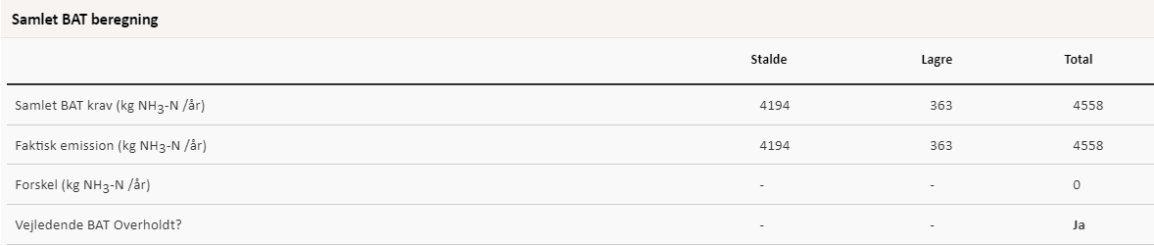
Den samlede BAT beregning fra husdyrgodkendelse.dk

Det ansøgte overholder BAT-krav for ammoniakemissionen.
BAT-beregningen er baseret på nedenstående forudsætning om eksisterende og nye/renoverede staldafsnit.
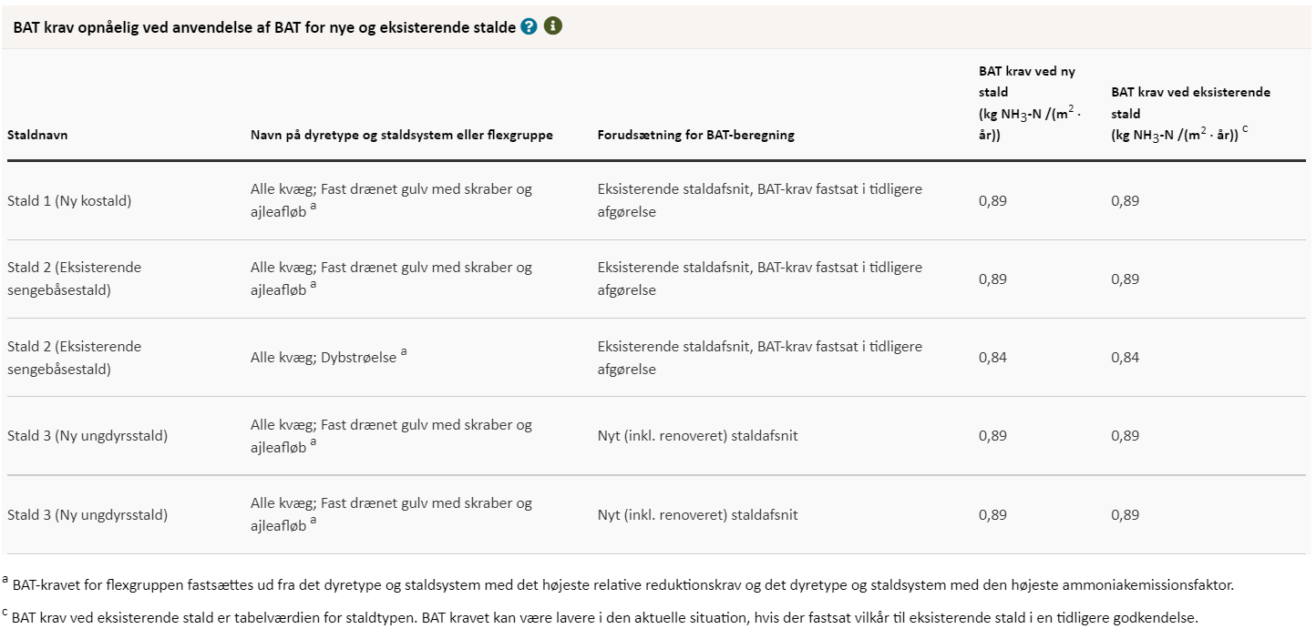
Forudsætning for BAT-beregningen (fra husdyrgodkendelse.dk)

Vurdering af BAT – ammoniak
Det ansøgte overholder BAT-krav for ammoniakemissionen. Det vurderes derfor det at ansøgte lever op til kravet om anvendelse af bedst tilgængelige teknologi for ammoniakemissionen.

Grænseoverskridende virkninger (B10, E1b, E1c)
Husdyrbruget ligger langt fra den danske grænse og en vurdering af indvirkning på miljøet i en anden stat finder ansøger ikke relevant.

Supplerende miljøkonsekvensvurderinger (E, F)

Andet om befolkningen og menneskers sundhed (F1c)
Den generelle lovgivning som omfatter produktion af husdyr samt drift af markarealer er løbende under revision og opdateres årligt. Det er således det erhverv i Danmark som er mest reguleret og hvor der konstant er fokus på eventuelle risici.
Den generelle regulering omfatter både befolkningen og menneskers sundhed. Der er således lavet regler for hvor meget og hvordan afgrøder og produktionsdyr må behandles, samt tilbageholdelsestid for hvornår produktet kan sælges. Derudover er der grænseværdier for lugt og støj samt støv for at sikre nærmeste naboer mod en direkte gene ved den daglige drift. Ud over den generelle lovgivning er der branchekodeks for produktion af kød og mælk. Disse kodekser udvider kravet til også at hindre anvendelse af visse typer råvarer, som ikke påviseligt har nogen påvirkning på menneskers sundhed, men som brancheforeningen mener ikke bør indgå i produktionen. Det er typisk bestemte fodermidler og f.eks. begrænset brug af slam som gødning middel.

Påvirkning af jordarealer, jordbund og vand, luft og klima (F1c)
Husdyrbrugets påvirkning af jordarealer sker primært på udbringningsarealerne. Reguleringen heraf varetages af de generelle regler, og er derfor ikke beskrevet yderligere.
Der vurderes ikke at være risiko for erosion forbundet med det ansøgte projekt.

Jordarealer og jordbund
Husdyrbrugets påvirkning af jordarealer sker primært ved brug af husdyrgødning og bekæmpelsesmidler i markbruget. Reguleringen heraf varetages af generelle regler vedr. anvendelse og udbringningstidspunkter for husdyrgødning og sprøjtemidler, og er derfor ikke beskrevet yderligere her.
Risikoen for påvirkning af jordarealer fra selve anlægget kan primært sættes i forbindelse med opbevaring og håndtering af evt. olier og kemikalier. Dette er nærmere beskrevet i afsnit 2.10.3. og vil derfor ikke blive beskrevet yderligere her. Risikoen for udsivning af gødningsstoffer fra anlægget er minimal, da stalde, gyllerør og gyllebeholdere er udført i tætte og stabile materialer.

Vand herunder grund- og overfladevand
Vandforbrug og mulighederne for at minimere vandforbruget er beskrevet i afsnittet 2.10.5.
Gyllebeholderne kontrolleres regelmæssigt for utætheder og er underlagt beholderkontrol.
Der er desuden udarbejdet en beredskabsplan som skal sikre, at der er en plan for hvordan et evt. utilsigtet udslip af flydende husdyrgødning håndteres bedst muligt i forhold til at mindske påvirkningen af vandmiljøet.

Luft og klima
Forurening af luften sker primært gennem ammoniakfordampning og støv fra produktionen. Disse emner er belyst i afsnit 2.7 (Husdyrbrugets ammoniakemission) og 2.9.2 (Støv). Klimaet påvirkes primært gennem energiforbrug og transporter til og fra husdyrbruget. Disse emner er belyst i afsnittet vedr. transporter (2.9.5) og afsnittet vedr. energi (2.10.4).

Vurdering
Da stalde, gyllerør og gyllebeholdere er udført i tætte og stabile materialer, vurderes det, at der ved normal drift ikke kan ske udsivning af næringsstoffer fra anlægget. Opbevaring af olie og kemikalier sker desuden på en måde, som reducerer risikoen for forurening af jord og vand. Ved et utilsigtet udslip af gylle fra gyllebeholderne eller evt. brand, foreskriver beredskabsplanen hvordan husdyrbruget skal agere for at minimere omfanget af en forurening.

Risici for større ulykker eller katastrofer (E1c)
Ansøger har forholdt sig til mulige uheld i vedlagte beredskabsplan.
Sker der uheld der kan medføre alvorlige påvirkninger af natur om miljø vil alarmcentralen straks blive kontaktet. Ligeledes vil kommunens Tekniske Forvaltning efterfølgende blive underrettet.
Derudover vurderes det, at den generelle lovgivning har indarbejdet risici for større ulykker og katastrofer, således der ikke sket utilsigtet forurening af det omkringliggende miljø. Det vurderes at brand ikke udgør nogen anden fare for det omkringliggende miljø end hvis det var et parcelhus, da installationerne udgøres af identiske materialer.
Det vurderes således, at projektet ikke er sårbart i forhold til ulykker eller større katastrofer.

Alternative løsninger som ansøger har undersøgt (E1d)
Alternative placeringer af produktionens udvidelse er overvejet. For at udnytte eksisterende bygninger og mindske udvidelsesomkostningerne, er det fravalgt at opføre nye stalde.
Placeringen af ny plansilo øst for foderlade er ligeledes valgt ud fra driftsmæssige hensyn, og for at udnytte den allerede støbte plads.
Alternative placeringer af ensilagesiloen er beskrevet og vurderet i ansøgningen om dispensation fra skel, vandløb, offentlig vej og privat fællesvej til ensilagesilo.
0-alternativet er lig med den eksisterende produktion. I alle virksomheder er der løbende krav til at tilpasse og optimere driften efter markedsforholdene. Inden for landbrugserhvervet er det en realitet, at landmanden står over for faldende afregningspriser i forhold til inflationen samtidigt med, at omkostningerne stiger. Der skal således produceres et stadig stigende antal enheder for at overleve økonomisk. Derfor vil det være uundgåeligt, at produktionen løbende skal optimeres og udvides. Udvidelsen af opbevaringskapacitet til grovfoder er derfor erhvervsmæssig nødvendig.
Hvis produktionen ikke optimeres, smuldrer det økonomiske grundlag for virksomheden. Et konstant produktionsniveau er reelt en begyndende afvikling af produktionen med de personlige, samfundsmæssige og landskabelige konsekvenser, det giver. Samfundsmæssigt vil 0-alternativet derfor kunne betyde færre arbejdspladser dels på slagterierne, men også i de mindre lokale virksomheder (vognmænd, foderstoffer m.m.), og som følge af dette må det kunne forventes at samfundets indkomstdannelse mindskes.

– Anlægstegning
Afløbsledning

– Oversigt over produktionsarealer
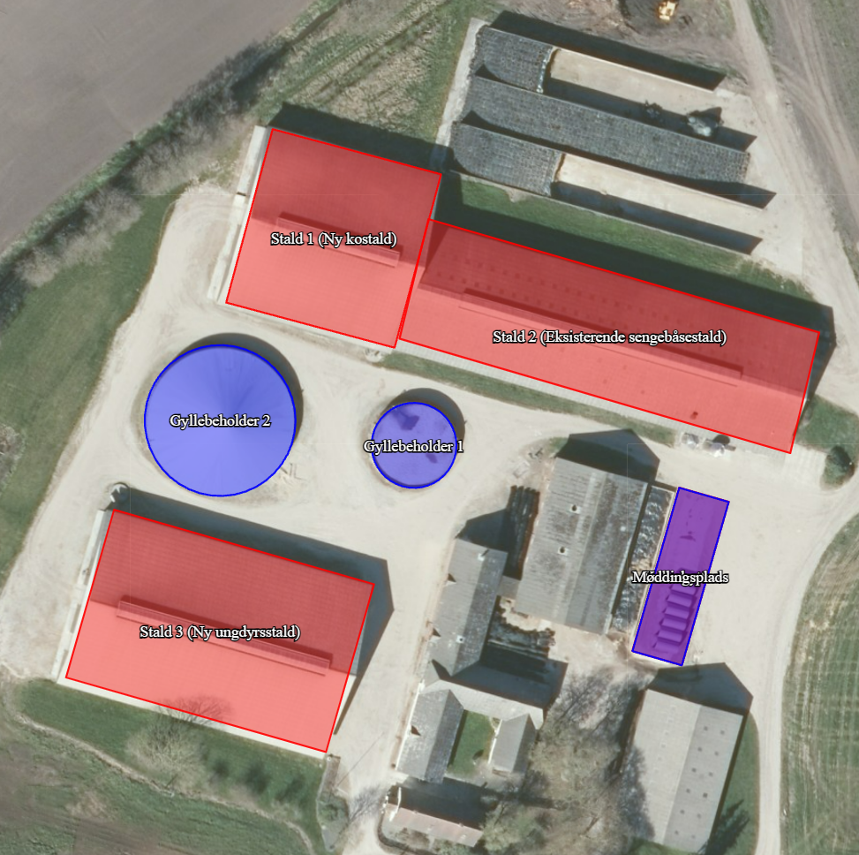

– Indretning af produktionsarealer

Stald 1 – Kostald fra 2012 (udsnit fra weblager):
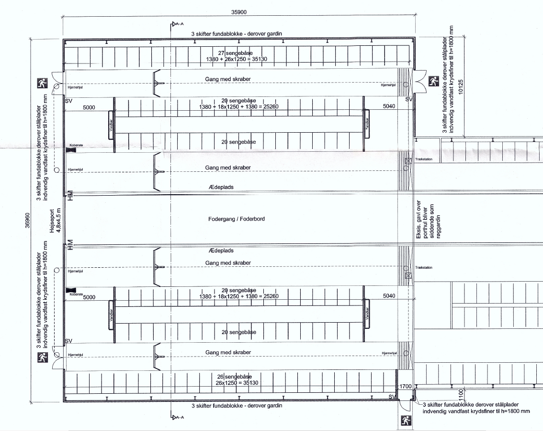

Stald 2 – Kostald fra 2001 (udsnit fra weblager):
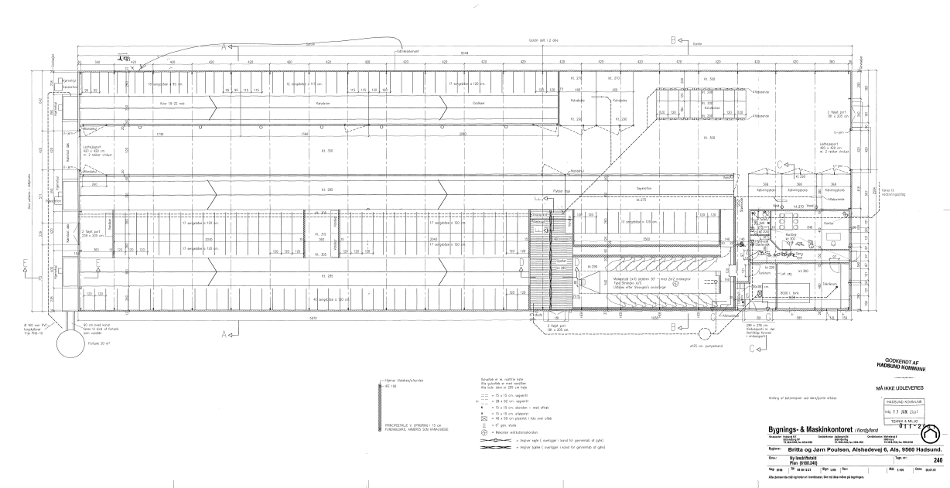
Stald 3 – Eksisterende indretning af ungdyrstald fra 2012 (udsnit fra weblager):
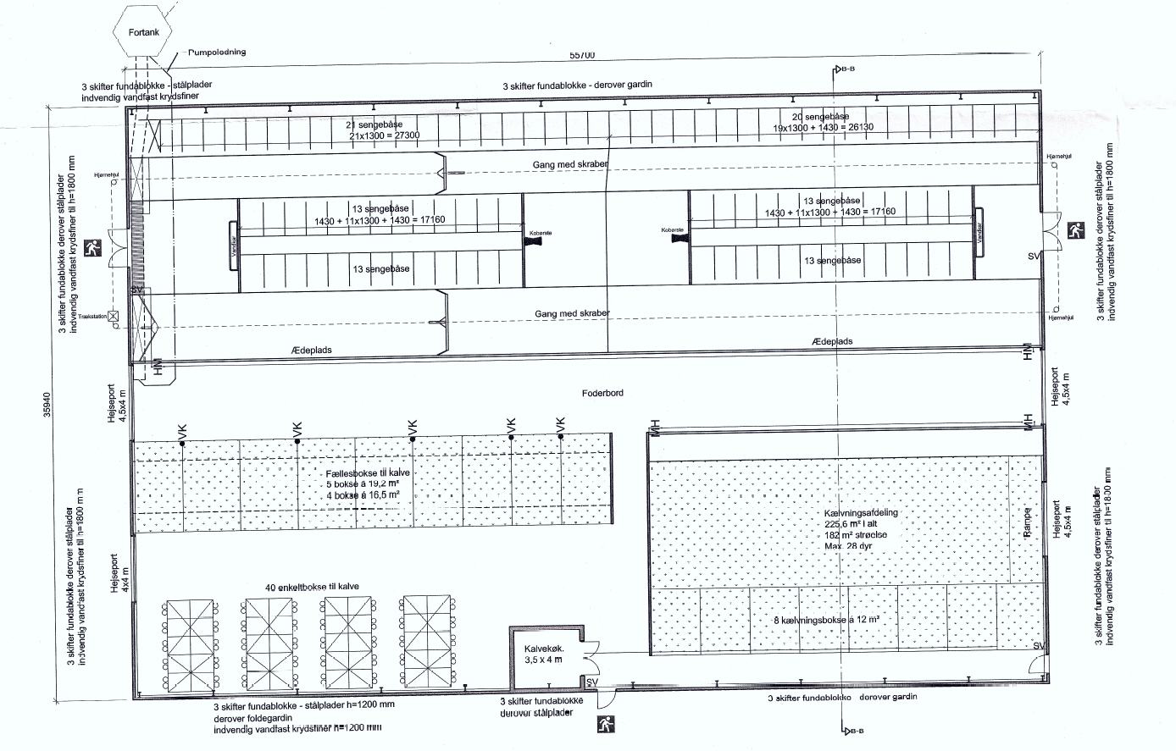

– Interne transportveje

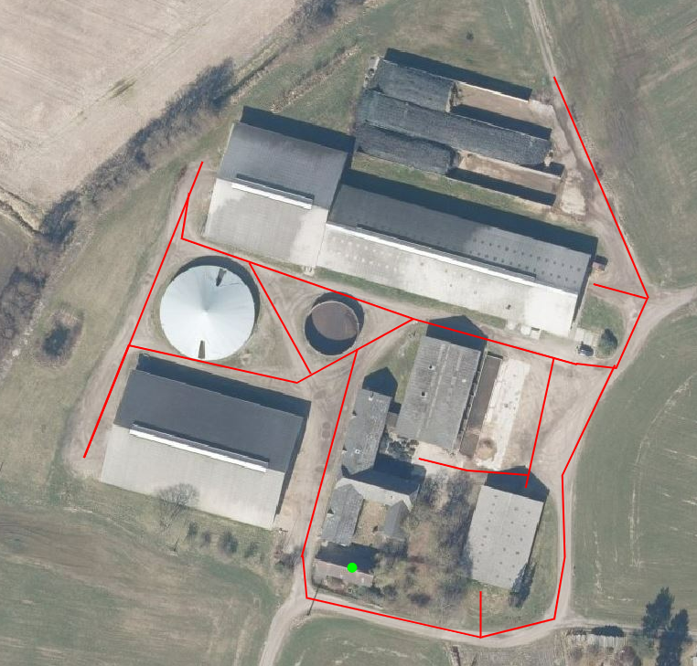

– Beredskabsplan

Beredskabsplanen er uploadet som et separat dokument på www.husdyrgodkendelse.dk.

Antallet af husdyrbrug i nærheden defineres i Husdyrgodkendelsesbekendtgørelsens § 26 stk. 2.

